Міністерство освіти і науки України
Ніжинський державний університет імені Миколи Гоголя
Природничо-географічний факультет
Кафедра географії
Освітньо-професійна програма
«Середня освіта (Географія)»
зі спеціальності 014 Середня освіта (Географія)

КВАЛІФІКАЦІЙНА РОБОТА
на здобуття освітнього ступеня магістр

СУЧАСНИЙ ТУРИЗМ: РОЛЬ І МІСЦЕ В ЕКОНОМІЦІ УКРАЇНИ

Студентки Мазченко Тамари Володимирівни

Науковий керівник: Філоненко Ірина Миколаївна, кандидат географічних наук, доцент

Рецензент Шовкун Т.М., кандидат географічних наук, доцент

Рецензент Зеленська О.О., кандидат економічних наук, доцент

Допущено до захисту
Завідувач кафедри

Ніжин 2019
Зміст

Вступ…………………………………………………………………………....…......…6
1 Теоретико-методичні основи дослідження сучасного туризму......................…….9
1.1. Історія розвитку туризму в Україні….....................................................................9
1.2. Різновиди та особливості сучасного туризму………...................……….......….19
1.3. Методика дослідження сучасного туризму та його впливу на українську економіку………………………………………………………………………….....…17
Висновки до розділу 1....................................................................................................22
2. Сучасний туризму та економіка України………….............................................…23
2.1. Територіальні особливості розвитку туризму в Україні…………...............…..23
2.2. Туристична інфраструктура як основа розвитку сучасного туризму в Україні…………………………………………………………………………........….31
2.3. Вплив сучасного туризму на економіку України……….…...............…....…….47
Висновки до розділу 2....................................................................................................56
3. Проблеми та перспективи розвитку туризму в Україні…................................….58
3.1. Проблеми розвитку туризму в Україні на сучасному етапі….…...................…58
3.2. Перспективні напрямки та заходи стимулювання розвитку туризму в Україні.............................................................................................................................61
Висновки до розділу 3....................................................................................................70
Висновки…………....………………………………………………………...……......72
Список використаних джерел…………………………….....…….........................….75
Додатки............................................................................................................................80

Анотація

Магістерська робота викладена на сторінках, вона містить 3 розділи, 20 ілюстрацій, 3 таблиці, 48 джерел в переліку посилань, 2 додатки.
Об’єктом розгляду є сучасний туризм, як складова економіки України.
Предмет роботи – роль і місце туризму в економіці України.
Метою роботи є – аналіз сучасного стану, проблем і перспектив розвитку туризму в Україні.
У першому розділі розглянуті теоретико-методичні основи дослідження сучасного туризму, історія розвитку туризму в Україні, різновиди та особливості сучасного туризму та описана методика дослідження сучасного туризму та його впливу на українську економіку. У другому розділі – дані про сучасний стан і вплив галузі туризму на економіку України. В розділі третьому представлено описання проблем і перспектив розвитку туризму в Україні.
За результатами роботи зроблено висновки та пропозиції щодо розвитку туризму в Україні.

Ключові слова: туризм, розвиток туризму, туризм в Україні, міжнародний туризм, внутрішній туризм, інфраструктура туризму.

Аннотация

Магистерская работа изложена на страницах, она содержит 3 раздела, 20 иллюстраций, 3 таблицы, 48 источников в перечне ссылок, 2 приложения.
Объектом рассмотрения является современный туризм, как составляющая экономики Украины.
Предмет работы - роль и место туризма в экономике Украины.
Целью работы является - анализ современного состояния, проблем и перспектив развития туризма в Украине.
В первом разделе рассмотрены теоретико-методические основы исследования современного туризма, история развития туризма в Украине, разновидности и особенности современного туризма и описана методика исследования современного туризма и его влияния на украинскую экономику. Во втором разделе - данные о современном состоянии и влияние сфере туризма на экономику Украины. В разделе третьем представлено описание проблем и перспектив развития туризма в Украине.
По результатам работы сделаны выводы и предложения по развитию туризма в Украине.

Ключевые слова: туризм, развитие туризма, туризм в Украине, международный туризм, внутренний туризм, инфраструктура туризма.

SUMMARY

The master's work is laid out on pages, it contains 3 sections, 20 illustrations, 3 tables, 48 sources in the list of references, 2 appendices.
The subject of consideration is modern tourism as a component of the Ukrainian economy.
The subject of work is the role and place of tourism in the Ukrainian economy.
The purpose of this work is to analyze the current state, problems and prospects of tourism development in Ukraine.
The first section discusses the theoretical and methodological foundations of modern tourism research, the history of tourism development in Ukraine, the varieties and features of modern tourism, and describes the methodology for the study of modern tourism and its impact on the Ukrainian economy. The second section provides information on the current state and impact of tourism on the Ukrainian economy. Section three describes the problems and prospects for tourism development in Ukraine.
According to the results, the conclusions and proposals on tourism development in Ukraine were made.

Keywords: tourism, tourism development, tourism in Ukraine, international tourism, domestic tourism, tourism infrastructure.

Вступ

Актуальність дослідження обумовлена тим, що в даний час туризм є однією з галузей, яка дуже динамічно розвивається. Згідно з даними ООН, щорічно понад мільярд осіб здійснюють подорожі в інші країни. Завдяки цьому туризм став провідним сектором економіки, на частку якого припадає 10% світового валового внутрішнього продукту і 6% загального світового експорту. Що стосується ринку туризму в Україні, то частка ВНД складає 3%, з урахуванням мультиплікативного ефекту 7%. У туристській галузі України працює понад 2,5% працездатного населення.
Міжнародний туризм як сфера економічної та підприємницької діяльності, торгівлі та обмінів, інформаційної та міжкультурної комунікації – це галузь, де виразно проявляються специфічність і масштабність сучасних процесів і тенденцій глобалізації. Комунікаційний, інформаційний, виробничий, збутовий, освітній туристський простір повністю охоплений глобалізаційними процесами, які впливають на туристську політику, економіку, технологію, освіту.
Інтенсивне зростання туристичних потоків, розширення меж туристичного бізнесу, поява нових і диверсифікація існуючих туристських дестинацій, бурхливий розвиток інформаційно-комунікаційних технологій, систем позиціонування і дистрибуції туристичного продукту, безпрецедентне за масштабами поширення мобільності людських ресурсів не можуть не впливати на залучені в туристські обміни країни і культури.
Актуальність питань, пов'язаних з проблемами і перспективами розвитку туризму в Україні викликала високий інтерес і увагу до теоретичних і практичних аспектів даної проблеми. Дослідження проблем та перспектив розвитку туризму відображено в роботах А.В. Бабкіна, Ю.А. Короленка, М.Б. Бержакова, А.Ю. Александрова, В.Г. Гуляєва, Н.І. Кабушкін, Ю.В. Зюзенкова і Л.В. Ковинева та ін.
Об'єктом роботи є сучасний туризм, як складова економіки України.
Предметом дослідження роль і місце туризму в економіці України.
Мета дослідження – проаналізувати сучасний стан, проблеми і перспективи розвитку туризму в Україні.
Реалізація мети вимагає вирішення низки взаємопов'язаних завдань:
1. Дослідити історію розвитку туризму в Україні.
2. Описати різновиди та особливості сучасного туризму.
3. Охарактеризувати методику дослідження сучасного туризму та його впливу на українську економіку.
4. Проаналізувати територіальні особливості розвитку туризму в Україні.
5. Дати характеристику сучасній туристичній інфраструктурі України.
6. Розглянути вплив сучасного туризму на економіку України.
7. Дослідити проблеми розвитку туризму в Україні на сучасному етапі.
8. Сформулювати перспективні напрямки розвитку туризму в Україні.
Гіпотеза дослідження сформульована наступним чином: у перспективі український туризм привабливий для іноземних туристів, але, не дивлячись на державні зусилля щодо розвитку галузі, в країні існують проблеми, що перешкоджають реалізації її туристичної привабливості.
Методи дослідження. Для вирішення поставлених завдань у роботі використано такі загальнонаукові методи: аналізу та синтезу (при проведенні аналізу існуючих теоретичних і методичних підходів та положень, наукових розробок з проблем формування стратегії розвитку туристичних регіонів, а також визначенні специфічні особливості функціонування туристичних регіонів); структурно-логічний (при систематизації чинників, які впливають на розвиток сфери туризму в регіонах; при розробці класифікації туристичних регіонів, а також удосконаленні взаємозв’язків між елементами туристичного регіону); узагальнення (при удосконаленні змісту дефініцій «регіон», «туристичний регіон», «туристичний продукт»); статистичні та економіко-математичні (при оцінці стану галузі туризму в Україні); моделювання (при розробці методики формування стратегії розвитку туристичних регіонів).
До числа найбільш істотних результатів, що становлять наукову новизну дослідження, можна віднести наступні:
- на основі опрацювання й аналізу інформації стосовно розвитку туризму в Україні систематизовані й висвітлені основні соціально-економічні проблеми, закономірності та тенденції розвитку ринку туризму;
- обґрунтовані умови і методи використання міжнародного досвіду розвитку ринку туристичних послуг і можливості його адаптації до українських умов.
Теоретичне та практичне значення отриманих результатів. Результати даної роботи можуть використовуватися для вирішення поточних завдань індустрії туризму. Дані роботи також можуть використовуватися вузами для навчання студентів за напрямом «Менеджмент в туризмі та готельному господарстві».
Робота структурована вступом, трьома розділами, висновками, списком використаних джерел, який включає 48 найменувань, двома додатками. Основний текст роботи викладений на 73 сторінках.

1. ТЕОРЕТИКО-МЕТОДИЧНІ ОСНОВИ ДОСЛІДЖЕННЯ СУЧАСНОГО ТУРИЗМУ

1.1. Історія розвитку туризму в Україні

Туризм – одна з точок зростання економіки більшості країн. Досвід Всесвітньої туристської організації (ЮНВТО) підтверджує перспективність його розвитку. Туристичну індустрію можна виділити як кластер, який створює нові робочі місця, підвищує імідж держави. Згідно зі статистичними даними Всесвітньої туристичної організації ЮНВТО, сфера туризму і курортів генерує кожне 12 робоче місце в світі і становить 30% від світового експорту послуг. При цьому її внесок у світовий ВВП становить 9% [34]. Саме тому, в світі немає досвіду, де туристична галузь розвинулася б сама, без державної підтримки. Центральні органи виконавчої влади в галузі туризму мають більше 160 держав світу.
До 1914 року туризм в Україні був мало поширений. Перші подорожі здійснювали студенти - студентська екскурсія 1876 року в Крим (під керівництвом професора Новоросійського університету М. Головінського), подорожі студентів вищих шкіл в Галичині в 1880-х роках (включали доповіді, концерти тощо); учасником їх був Іван Франко. Широку діяльність виявляло на Правобережжі Російське суспільство туристів і Польське суспільство краєзнавче, а в Галичині – Польське товариство Татшанська. Там же в 1900-х роках активну туристичну діяльність проводило суспільство «Сокіл», яке заснувало туристичну і велосипедну секції [41].
Інтенсивно туристичні рухи почали розвиватися з 1920-х років. У 1924 році у Львові було засновано краєзнавче товариство «Плай» з філіями в інших містах, яке влаштовувало прогулянки по Львову, Карпатами і іншим місцевостям.
Значно сильніше (зокрема в Карпатах) був розвинений польський туристичний рух (на Закарпатті – чеський). Після більшовицької окупації Західної України в 1939 році всі туристичні товариства були змушені припинити свою діяльність.
В УРСР туризм пройшов кілька етапів організаційних форм. У 1920-х роках було організовано Товариство Радянський Турист (Радтур), а пізніше в 1928 році – Товариство Пролетарського туризму (ТПТ), об'єднані в 1930 році у Всесоюзне добровільне товариство пролетарського туризму і екскурсій (ТПТЕ). У 1936 році воно було ліквідоване, а туризм і альпінізм підпорядковані фізкультурним і профспілковим організаціям [46].
У 1930-і роки на Українську СРСР іноді привозили туристів-іноземців по лінії «Інтуриста» і ВОКС. Однак це тривало недовго. З зими 1933 року «Інтурист» припинив свою діяльність на території Української РСР і перервав оформлення замовлень на цей напрямок. ВОКС припинив свою діяльність в напрямку запрошення і прийому іноземців в СРСР в 1938 році [46].
Надалі туристів-іноземців на радянській Україні (як і взагалі в СРСР) аж до середини 1950-х років практично не було. З пояснень до звіту «Інтуриста» 1953 року випливає, що в 1953 році діяльність даної організації зводилася до прийому іноземних делегацій і до обслуговування пасажирів, які слідували через СРСР транзитом [46]. Радянська влада в деякі періоди обмежували в'їзд іноземців в Україну.
З другої половини 1950-х в СРСР (в тому числі в Україні) з'являються туристи з інших держав, причому туристичний потік постійно зростав.
Подорожами іноземних туристів в УРСР, як і в усьому СРСР, керувало Всесоюзне державне товариство «Інтурист» з центром у Москві й уповноваженим представництвом у Києві. Воно затверджувало всю туристичну діяльність із зарубіжними туристичними фірмами та організаціями, складало маршрути іноземців на територією СРСР. У 1959 році в Українській РСР було створено республіканське Українське товариство дружби і культурних зв'язків із зарубіжними країнами, яке займалось іноземними туристами [46].
В кінці 1950-х – 1980-х років серед іноземних туристів, які відвідували Україну, абсолютно переважали вихідці з країн соцтабору (перш за все, з країн Організації Варшавського договору). Набагато меншим був туристичний потік з капіталістичних країн і ще меншим – з країн «третього світу».
У 2012 році, згідно з рейтингом Всесвітньої Організації Туризму, Україна займала 12-е місце в світі за кількістю туристичних візитів – 23 мільйони [37]. До 2014 року країну щорічно відвідували понад 20 мільйонів туристів (25400000 в 2008 році), в першу чергу з країн Східної та Західної Європи, США, Японії.
Україна за Індексом конкурентоспроможності у сфері подорожей та туризму 2017 року отримала оцінку в 3,5 бали з семи можливих і опинилась на 88 місці. У попередньому рейтингу 2015 року дослідження України за цим Індексом не проводилась. Разом з тим, порівнюючи з доступною оцінкою за 2013 рік, коли ми посідали 76 сходинку з 140 країн світу, нами втрачено 12 позицій (табл. 1.1).
Протягом 2011-2017 рр. динаміка кількості іноземних громадян, які відвідали Україну та зміна чисельності громадян України, що виїжджали за кордон мали схожі тенденції. Обидва потоки досягли піку у 2013 році, так само як і у 2014 році відбувся спад за вказаними категоріями. Однак 2014 рік сильно змінив вподобання іноземних туристів, скоротивши потік іноземних громадян удвічі. Це пояснюється подіями, які були надзвичайно складними для України саме у 2014 році.

Таблиця 1.1
Індекс конкурентоспроможності у сфері подорожей та туризму за 2007-2017 рр. [39]
Країна дослідження | Україна | Йорданія | Єгипет | Грузія | Оман | Ізраїль | Польща | Туреччина | Росія
Рік
2007 (124) | 78 | 46 | 58 | 66 | X | 32 | 63 | 52 | 68
2008 (130) | 77 | 53 | 66 | 72 | 76 | 35 | 56 | 54 | 64
2009 (133) | 77 | 54 | 64 | 73 | 68 | 36 | 58 | 56 | 59
2011 (139) | 85 | 64 | 75 | 73 | 61 | 46 | 49 | 50 | 59
2013 (140) | 76 | 60 | 85 | 66 | 57 | 53 | 42 | 46 | 63
2015 (141) | X | 77 | 83 | 71 | 65 | 72 | 47 | 44 | 45
2017 (136) | 88 | 75 | 74 | 70 | 66 | 61 | 46 | 44 | 43

х – дослідження країни не проводилось

Починаючи з 2015 року кількість бажаючих відвідати Україну відображає позитивні зрушення, збільшуючи потік іноземних туристів в середньому на 10% щороку. Але якщо оцінити динаміку іноземних туристичних потоків, то кількість іноземних громадян, що відвідали Україну у 2017 р. у порівнянні з 2011 р. скоротилася більше ніж на 65% (рис. 1.1).
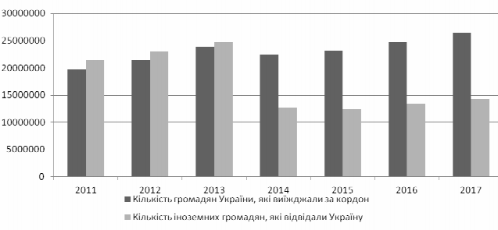
Рис. 1.1. Динаміка туристичних потоків України, осіб [39]
Відзначимо, що на розвиток туризму в Україні впливають як позитивні, так і негативні фактори, пов'язані з політичною, законодавчо-правовою та соціально-економічною ситуацією в світі та в країні. Однак, насправді туристичний сектор, який є не дотаційним, а бюджетоутворюючим для економіки не тільки ряду регіонів, а й країни, підтримкою Української держави не дуже охоплений. Так, за роки існування незалежності України відбулося 9 реорганізацій органу виконавчої влади в сфері туризму. Відсутність стратегії розвитку туризму та просування України на зовнішньому ринку, дефіцит інформації, нездатність і небажання вирішувати нагальні питання діяльності туристичної галузі – на сьогоднішній день це ті реалії, з якими доводиться стикатися учасникам індустрії подорожей.

1.2. Різновиди та особливості сучасного туризму

У вітчизняному туризмі використовується класичне визначення туризму – тимчасове переміщення людей з місця свого постійного проживання в іншу країну або на іншу територію в межах своєї країни у вільний час з метою відпочинку, оздоровчих, гостьових, пізнавальних або професійно-ділових цілях, але без заняття оплачуваною роботою в відвідуваному місці [27].
Туризм – це взаємопов'язане об'єднання видів діяльності і організацій, які повністю або частково надають послуги транспорту, товари, розміщення та інші необхідні засоби для поїздок з будь-якою метою, не пов'язаною з повсякденною діяльністю за межами постійного мешкання.
Стосовно до окремої країни ООН пропонує класифікувати туризм і виділяти при цьому наступні його види:
1. Внутрішній туризм, який включає діяльність в межах розглянутої країни відвідувача, що постійно мешкає в ній, в рамках якоїсь внутрішньої туристської поїздки, або виїзної туристичної поїздки.
2. З організації в'їзного туризму, який включає діяльність відвідувача, що не проживає в розглянутій країні, в межах даної країни під час в'їзної туристської поїздки.
3. Виїзний туризм, який включає діяльність відвідувача, що постійно проживає в розглянутій країні, за межами даної країни в рамках якоїсь виїзної туристської поїздки, або внутрішньої туристської поїздки [27].
Причому «три вищевказаних види туризму можуть комбінуватися різним чином, складаючи інші види туризму, і в цьому випадку слід використовувати такі визначення:
- туризм в межах країни, який включає внутрішній і в'їзний туризм, тобто діяльність відвідувачів, які проживають і які не проживають в даній країні, в межах даної країни в рамках внутрішніх або міжнародних туристських поїздок;
- національний туризм, який включає внутрішній і виїзний туризм, тобто діяльність відвідувачів, які постійно проживають в даній країні, в межах і за межами даної країни в рамках будь-яких внутрішніх, або виїзних туристських поїздок;
- туризм за межами країни, який включає діяльність відвідувачів, які постійно проживають в даній країні, за її межами в рамках внутрішніх або виїзних туристських поїздок, і діяльність відвідувачів, які не проживають в даній країні, в межах даної країни у час виїзних туристських поїздок [38].
Також пропонується класифікувати туристські поїздки за такими ознаками, як:
- основна мета туристичної поїздки, без якої та б не відбулася і яка визначає типові види діяльності та моделі поведінки туриста, включаючи особисті і ділові цілі;
- тип «туристського продукту» – комбінація його ключових параметрів (місце відвідування, види транспорту, розміщення, активності в місцях перебування та ін.), актуальна для професійних учасників туристичного ринку. З цієї точки зору виділяються як самостійні типи гастрономічний туризм, екотуризм, міський, пляжний, агротуризм, оздоровчий, зимовий туризм і т. д.;
- тривалість поїздки або відвідування за кількістю ночівель з виділенням в якості типових тривалих і короткострокові поїздки;
- місце початку і місце призначення поїздки по країні і (або) регіону постійного проживання та відвідування;
- вид транспорту (основний) – той, на якому подолана найбільша відстань або проведена найбільша кількість часу або витрачена найбільша кількість коштів;
- вид розміщення з розподілом його на розміщення на комерційній, некомерційній, комбінованій основі або без отримання послуг розміщення (походи) [45].
Відзначимо, що представлена класифікація видів туризму, пропонована методичними рекомендаціями ООН і носить в силу цього частково нормативний характер. Деякі з вітчизняних та зарубіжних фахівців пропонують використовувати на додаток до перерахованих ще низку критеріїв, практично всі з яких знаходяться в складі організаційно-економічного блоку. Так, зокрема, А.Ю. Александрова, А.В. Бабкін, Л.П. Шматько і деякі інші автори пропонують доповнити даний блок наступними критеріями:
- наявності туру і формуючого його професійного учасника ринку (організований і неорганізований туризм);
- кількості спільно подорожуючих туристів (індивідуальний і груповий туризм);
- віку подорожувальників (дитячий, молодіжний туризм, а також туризм осіб середнього і третього віку);
- суб'єкта, що фінансово утримує (або співфінансує) поїздку (комерційний і соціальний туризм);
- доступності туристичної поїздки і окремих послуг (масовий і елітарний туризм);
- інтенсивності туристичних потоків (постійний і сезонний туризм);
- стійкості як моделі господарської поведінки, що не завдає незворотної шкоди навколишньому середовищу [48].
У найбільш узагальненому вигляді класифікацію туризму за видами можна подати у вигляді такої схеми (Додаток А).
Для прикладу – більш детально про деякі види туризму. Під екологічним туризмом мається на увазі подорож в місця з майже незайманою природою. Метою даного виду туризму є отримання уявлень про культурно-етнографічні та природні особливості місцевості, не порушуючи цілісності екосистем. Відмінною рисою екологічного туризму є занурення людини в красу природи і самобутність краю, де відбувається еко-тур [3].
Соціальний туризм – це один з різновидів туризму, метою якого є відпочинок, оздоровлення, прилучення до природної і культурно-історичної спадщини. Даний вид туризму охоплює всі соціальні шари і вікові групи населення, поїздки яких субсидуються з різних бюджетів виходячи з соціальної категорії громадянина. Соціальний туризм може включати в себе будь-який вид туризму (пізнавальний, екскурсійний, лікувально-оздоровчий екологічний, сільський і т. д.). В цілому соціальний туризм розглядається як економічна категорія і в більшості законів різних держав цей вид туризму зараховується до пріоритетних. Концепція соціального туризму повинна бути тісно пов'язана з концепцією держави і з концепцією розвитку туризму в цілому. Тільки при об'єднаних зусиллях і засобах політичних інститутів і громадських організацій може в країні розвиватися соціальний туризм [18].
Освітній туризм – це поїздка або тур з освітньою метою. Просвітницька діяльність у туристичній сфері є важливим фактором підтримки духовно-культурних процесів на різних рівнях функціонування соціуму. Це зміцнює прямі і зворотні зв'язки в культурних системах і обумовлює оригінальне поєднання в національній культурі традицій та інновацій. Етнокультурна спільність, опинившись в іншому культурному ландшафті, може помітно змінитися, пристосовуючись до нових обставин. В Україні культурний ландшафт за останні сто років різко змінювався під впливом ідеологічних чинників. Зокрема, конфесійна архітектура зазнала суттєвих змін – від майже повного руйнування – до деякого навіть надлишкового відновлення. Це не може не позначитися на духовної насиченості культури. Поки процеси повернення конфесійних споруд в культурний ландшафт сприймаються неоднозначно.
Відновити традиційний образ краю в регіональній культурі повинен допомогти релігійний туризм. Дослідники виділяють такі різновиди релігійного туризму: паломницький туризм, релігійний туризм екскурсійного спрямування і науковий туризм релігійної тематики [11].
Діловий туризм – це сучасне явище туристичної галузі. Такий туризм має відношення до спеціалізованих векторів туристичної індустрії, відрізняється деякими особливостями:
- зазначений вид подорожей не носить сезонного характеру;
- під час таких турів людина витрачає на поїздку в 11 разів більше, ніж звичайний турист з рюкзаком, в три рази, ніж мандрівний турист, при цьому він безпосередньо ділового туру не оплачує, оскільки це в компетенції підприємства, що його відправляє;
- він орієнтований на розвиток бізнесу, на вдосконалення особистості співробітника компанії, зокрема. Наприклад, інсентив-туризм – це вектор ділового туризму, який допомагає вдосконаленню членів колективу. Для збільшення продажів товарів та послуг, а крім того, злагодженої діяльності всередині колективу здійснюються заходи-інсентив, вони відрізняють інтенсивне вдосконалення особистісних якостей бізнесмена.
Сучасний туризм – масове глобальне явище, що динамічно поширюється на всі регіони і країни світу, офіційно визнане провідними міжнародними організаціями в якості драйвера соціальних перетворень і інструменту сприяння економічного розвитку. Глобалізація туризму впливає на всі аспекти попиту, пропозиції та посередництва, з одного боку, сприяючи розмиванню географічних та економічних кордонів і посиленню туристських міграцій, з іншого, виникненню штучних обмежень у доступі фірм до різних ринків, створенню додаткових бар'єрів на шляху вільного пересування людей. Це принципове протиріччя призводить до того, що місцеве управління розвитком туризму все більше зміщується до управління глобального [48].
Багато в чому розвиток сфери туризму визначається впливом економічних, екологічних, демографічних, політичних і технологічних факторів.
Сучасна геополітична реальність ґрунтується на сценарії світу, безпеки і політичної стабільності як необхідних умов сталого розвитку туризму. Регіони, в яких існують конфлікти між областями або у яких існують розбіжності з іншими країнами, мають обмежені можливості для залучення туристичних потоків. Дана ситуація може також принести користь тим територіям, які туристи сприймають як «безпечні» [18].
Туризм як галузь однією з перших відчув негативний вплив кризи. В умовах нестабільності економічної обстановки і скорочення доходів населення вважало за краще знизити витрати, в першу чергу на відпочинок і подорожі [18].
Оскільки туристична галузь як об'єкт управління має свої особливості, менеджери туристичного бізнесу повинні зважати на те, що ця галузь зовсім не схожа на інші і тому механічно перенести моделі управління з інших сфер трудової діяльності в сферу туризму неможливо. Особливо важливо сформувати ставлення до туризму як до високоінтегрованої послуги з прогресивно зростаючим застосуванням інформаційних технологій.
Збільшення попиту на спеціальні види туризму або туризм спеціальних інтересів (Special Interest Tourism) є одним з основних трендів розвитку сучасної туристичної індустрії. Постійне зростання цього сегмента багато в чому пояснюється тим, що в наші дні вибір дестинації все частіше визначається приватними потребами та інтересами мандрівників. Подорожі з традиційними цілями – оздоровчими або пізнавальними – вже не задовольняють потреби сучасної людини. Бажання відвідати нові місця і отримати автентичний продукт стає частиною мотивації сучасних туристів. Люди в XXI ст. хочуть вийти за рамки буденного, випробувати щось екстраординарне.
Настала епоха «вражень і відчуттів», популярності набувають різні екстремальні та нетрадиційні види туризму. Для туристичного ринку це означає розквіт спеціальних видів туризму: пригодницького, екстремального, похмурого (чорного), туризму катастроф (стихійних лих) та ін., що збільшує економічну значимість цього сектора економіки.

1.3. Методика дослідження сучасного туризму та його впливу на українську економіку

В основі методики дослідження сучасного туризму та його впливу на українську економіку лежить вивчення туризму як суспільного явища, яке носить активний і творчий характер, оскільки відбувається в процесі цілеспрямованої практичної діяльності людей.
У процесі дослідження нами були використані наступні принципи:
1. Принцип комплексності (заснований на оптимізації взаємопов'язаних і взаємозалежних факторів зовнішнього і внутрішнього середовища, а також структурних елементів моніторингу – методологічних, методичних, організаційних, дослідницьких та ін.).
2. Принцип системності об'єднує сукупність взаємопов'язаних елементів, що утворюють систему принципової взаємодії елементів: цілісність моніторингу, представлену цілісністю і різнобічністю оцінки; ієрархічність побудови, що забезпечує підпорядкованість елементів нижчого і вищого рівня; структуризацію, яка дає можливість аналізувати елементи системи та їх взаємозв'язку в рамках конкретної організаційної структури; множинність, що дозволяє використовувати безліч деталізованих компонентів для опису окремих елементів системи в цілому; системність.
3. Принцип доступності забезпечує безперешкодне та своєчасне надання туристських послуг, незалежно від сезонності, способів пересування туристів, складу групи.
4. Принцип інтеграції забезпечує встановлення оптимальних зв'язків між відносно самостійними об'єктами дослідження і суб'єктами моніторингу, який об'єднує поєднання аксіологічного і кваліметричного компонентів в процесі прийняття рішень про вибір місця і району туристичних заходів, а також супутнього пізнавально-естетичного впливу, а також об'єктивного впливу природного середовища на реакцію організму.
Метою наукового дослідження було виявлення перспектив підвищення туристичного потенціалу України. Під час дослідження вирішувалися завдання пошукового характеру, які складалися з дослідження і пояснення процесів функціонування сучасної туристичної галузі.
Дослідження проходило в три етапи: підготовчий, дослідно-експериментальна робота, аналіз результатів дослідження.
На першому етапі здійснювалося визначення проблеми і теми дослідження, вивчення науково-методичної бази дослідження, вивчення і підбір методів оцінки туристичного потенціалу України.
На другому етапі проведена організація дослідно-експериментальної роботи з визначення проблем у розвитку туризму в Україні на сучасному етапі.
На третьому етапі відбувалося завершення дослідження, аналіз результатів, оформлення результатів дослідження.
Методологічною і теоретичною базою дослідження послужили фундаментальні положення системного підходу, діалектичного методу пізнання економічних процесів і явищ, логічного аналізу, загальної теорії економіки та менеджменту, теорії стратегічного управління, а також роботи провідних вітчизняних і зарубіжних вчених в досліджуваній галузі. У процесі дослідження застосовувалися як теоретичні, так і емпіричні методи: методи системного і порівняльного аналізу, а також соціологічні методи (спостереження).
Найбільш широко були використані теоретичні та емпіричні методи:
- теоретичні – аналіз літератури за проблемою дослідження, моделювання процесу моніторингу; вивчення, аналіз і вибір методик для проведення дослідження;
- емпіричні – методи кількісних оцінок, статистичний аналіз та інтерпретація результатів дослідження.
Методика дослідження туристської діяльності дозволила обґрунтувати науковий підхід до вивчення і вирішення теоретичних і практичних питань туризму.

Висновки до розділу 1

До початку XXI століття туризм перетворився в глобальне соціально-економічне і політичне явище, яке значною мірою впливає на світовий устрій і політику низки держав і регіонів світу.
В силу розвитку світової економіки, розширення обсягів міжнародної торгівлі, вдосконалення засобів транспорту, зв'язку, підвищення інтернаціоналізації і глобалізації світового господарства збільшується кількість і різноманітність контактів і поїздок громадян. Підвищення добробуту населення різних країн, збільшення кількості вільного часу, а також необхідність повного відновлення втомлених в процесі життєдіяльності людей сприяють зростанню поїздок з метою відпочинку.
Значення туризму в світі постійно зростає, що пов'язано зі зростанням впливу туризму на економіку окремої країни. Розвиток туризму відіграє важливу роль у вирішенні соціальних проблем, сприяє підвищенню рівня освіти, вдосконалення системи медичного обслуговування, впровадження нових засобів поширення інформації.
Механізм розвитку туризму в країні повинен спиратися на аналіз тенденцій і об'єктивний прогноз розвитку світового ринку туристичних послуг. Можливості розвитку туризму в Україні величезні і в значній мірі не використані. А для цього необхідне знання специфіки цих можливостей, обумовлених національними, природно-кліматичними, культурними та економічними особливостями країни.

2. СУЧАСНИЙ ТУРИЗМ ТА ЕКОНОМІКА УКРАЇНИ

2.1. Територіальні особливості розвитку туризму в Україні

Туризм, як галузь економіки розвивається швидкими темпами і в найближчі роки може стати одним з найважливіших її секторів в Україні.
Усупереч багатьом негативним факторам, наприклад, політичній і економічній нестабільності, попит на туристичні подорожі в регіонах України зберігається, а в деяких регіонах зростає.
Основними туристичними регіонами в Україні є Карпати й Закарпаття, Південь, м. Київ, області центру України.
Щодо туристичних потоків між регіонами, лідирують потоки за напрямком до Карпат та Києва.
Серед найменш розвинених територій, на які туризм може мати стимулюючий вплив, можливо виділити малі і середні міста, які мають культурно-історичну спадщину, території вздовж міжнародних транспортних магістралей, гірські і лісові масиви нового освоєння, регіони з традиційною сільськогосподарською орієнтацією. Високу популярність серед жителів урбанізованих регіонів завоював сільський (аграрний) туризм який передбачає прийом туристів в сільській місцевості в будинку у сільського господаря з наданням, крім розміщення, широкого набору додаткових послуг, на основі чого формуються цілі сільські регіональні туристські кластери: коли один або кілька господарів займаються розміщенням, інші – виробництвом сільськогосподарської продукції для забезпеченням харчування, треті – виготовленням сувенірної продукції, організацією дозвілля туристів. Прикладом раціонального використання гірських і лісових територій, які мало задіяні в людській діяльності, є створення природоохоронних територій з відповідним рівнем інфраструктури та режимом доступу туристів і організацію на їх основі екологічних турів.
Для гірських районів перспективними видами туризму є розвиток пішохідних гірських маршрутів і гірськолижних курортів. Розвиток туризму в прикордонних районах дає можливість більш активно використовувати наявний туристський ресурсний потенціал, урізноманітнити і доповнити залучаючи в сферу туризму нові об'єкти, стимулюючи розвиток місцевої інфраструктури. Морські та річкові круїзи вдосконалюють туристичну інфраструктуру в морських і річкових басейнах, дають поштовх розвитку старих невеликих портів, сприяють формуванню нових туристичних маршрутів [18].
В Україні налічується 241 населений пункт, віднесений до курортних, серед яких переважна більшість знаходиться в Одеській (22), Львівській (18) та Херсонській (12) областях. Решта регіонів України мають від 1 до 9 курортних територій. В Одеській області налічується 22 курорти, розташованих переважно на Чорноморському узбережжі в межах наступних адміністративно-територіальних одиниць: обласний центр – м Одеса; Білгород-Дністровський район – 7 селищ: Затока, Сергіївка, Косівка, Курортне, Миколаївка, Попаздра, Приморське; Комінтернівський район – 6 селищ: Гвардійське, Ліски, Фонтанка, Крижанівка, Нова Дофінівка, Сичавка; Овідіопольський район – 5 селищ: Грибівка, Дальник, Кароліно-Бугаз, Санжейка, Іллічівка; Татарбунарський район – 3 селища: Лебедівка, Приморське, Тузли (рис. 2.1) [29].
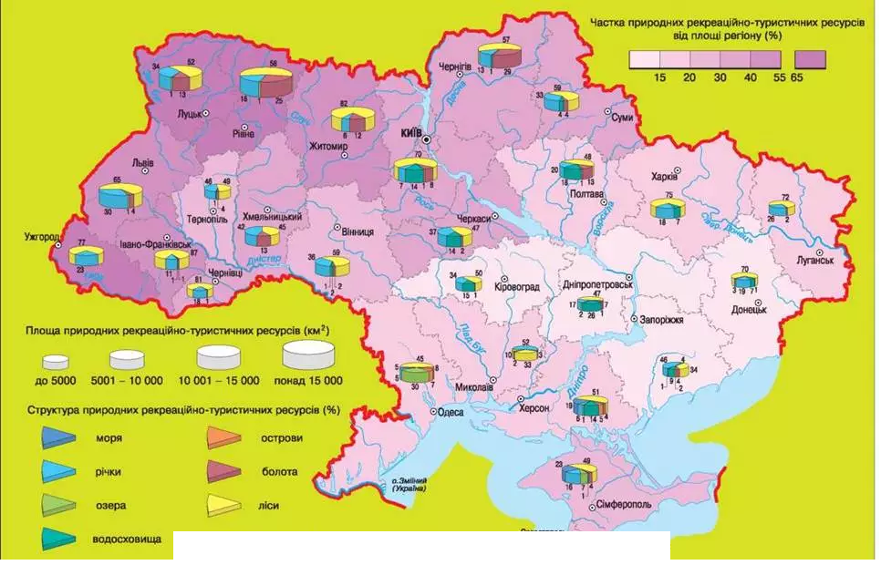
Рис. 2.1. Рекреаційно-туристичні ресурси України [29]
До списку об’єктів Світової спадщини ЮНЕСКО внесено 7 об’єктів України (рис. 2.2).
Для регіону Приморської України найбільш суттєвими виступають види водного туризму. До цих видів туризму відносять: прогулянковий, яхтовий, круїзний і екстремальний водний туризм. Великим попитом користується такий вид короткострокового подорожі, як морські та річкові прогулянки. У Чорноморсько-Азовському басейні працюють пасажирські катери різних типів. До них відносяться «Козирка» (компанія «Сервіс-Південь»), «Капітан Чусов» належить Маріупольському металургійному комбінату імені Ілліча, а «Наутілус Південь» – компанії «Союз-Інтермережа».

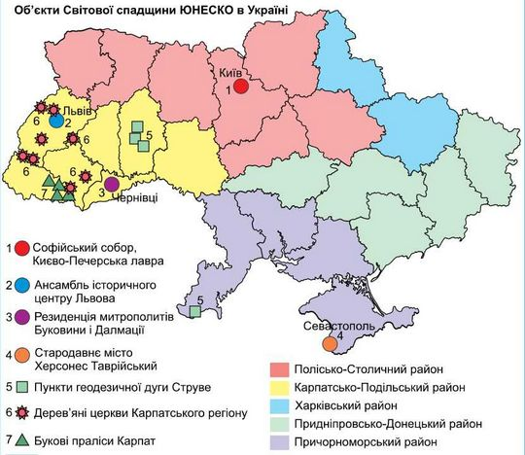
Рис. 2.2. Об’єкти світової спадщини ЮНЕСКО в Україні [29]
До 1991 року включно прогулянкові катери Одеського морського торгового порту були не тільки місцем приємного проведення часу в спекотні літні дні, а й виконували роль міського транспорту. З початку травня до початку вересня катери працювали на пасажирській лінії «Порт Одеса – Аркадія». Епізодичні заходи виконувалися і на Ланжерон, і на Дельфін. За час незалежності України з флоту в 20 катерів залишилося: «Спліт», «Генуя», «Ванкувер», «Йокогама», «Валенсія» (колишня «Варна»). Сьогодні вони виконують тільки прогулянкові рейси по акваторії Одеської затоки.
В Одесі та прилеглій території знаходиться низка яхтових клубів -спеціальних клубів, які можуть об'єднувати людей, які захоплені вітрильним спортом, яхтами і всім, що з ними пов'язано і які користуються популярністю серед яхтсменів. Найпопулярнішими яхтклубами є «Чорноморський», «Одеса», «Посейдон».
Одним з найпоширеніших видів водних подорожей є круїзи, – морські або річкові подорожі з відвідуванням портових міст і пам'яток декількох країн.
Круїзи в Україні популярні по Дніпру і територіально близькому північно-західному Причорномор'ї. Самі круїзи починаються в Києві і діляться на дві частини: плавання по Дніпру і мореплавання по Чорному морю. Подорожуючи по Дніпру, туристи знайомляться з містами України, української екзотикою і традиціями (порти заходу Київ, Канів, Кременчук, Запоріжжя, Херсон, Дніпро, Черкаси). Круїзні судна відвідують Одесу, Миколаїв – міста Причорномор'я з багаторічною історією, які багаті культурною та історичною спадщиною [19].
Плавання по гірських порожистих річках на човнах різних типів («рафтинг») є особливо популярним у межах Миколаївської області, на північному заході якої пороги Південного Бугу створюють оптимальні умови для цього виду водного туризму; по річках Придніпров'я; по гірських річках Карпат.
Повітряні види туризму на території України зародилися безпосередньо в Причорномор'ї. У перше десятиліття XX ст. перші досліди авіаторів здійснювалися на іподромі в Одесі. Перед Першою світовою війною тут з'явився перший на сучасній території України авіабудівний завод підприємця Анатра, були потрібні випробування літаків. На чверть століття пізніше в Коктебелі були відкриті перші в СРСР майданчики для парапланеризму і дельтапланеризму.
Одеський аероклуб був першим на території Російської імперії. Він зіграв велику роль у розвитку повітроплавання і авіації. На базі аероклубу була створена перша в імперії Одеська авіаційна школа, яка готувала військових і цивільних льотчиків.
В Одесі спелеотуризм і скелелазіння також отримали значний розвиток. Під міською територією Одеси, крім сотень кілометрів поземних гірничих виробок (катакомб), у вапняку представлені і природні карстові печери. Все це послужило ресурсом для створення на цих територіях шкіл спелеологів, які стимулюють приїзд в ці місця туристів-спелеологів з інших областей України та зарубіжні групи. Хороше підґрунтя для розвитку спелеологічного туризму має Подільсько-Буковинська карстова область.
Одним з найбільш розвинених в туристичному плані регіонів України є Карпатський регіон. Тут добре розвивається більшість видів туризму, найбільш популярними з яких є: пішохідний, гірськолижний, водний (сплав на байдарках, катамаранах, плотах і човнах), велосипедний. Є значні можливості для розвитку спелеотуризму, параглайдингу (парапланеризму) [36].
Також, в Україні склалася й успішно діє система дитячо-юнацького туризму і краєзнавства, яка є невід'ємною складовою позашкільної освіти. На сьогодні в Україні діє понад 100 центрів туризму і краєзнавства учнівської молоді та станцій юних туристів, які є базовими організаційно-методичними центрами розвитку дитячо-юнацького туризму в регіонах.
Діловий туризм в Україні тільки починає розвиватися. Частка ділового туризму в Україні складає всього 20% від усіх надходжень до бюджету туристичної галузі. Однак, за прогнозами експертів, у найближчі 10 років діловий туризм може займати лідерські позиції [19].
Якщо порівняти привабливість регіонів України, то можна зробити висновок, що серед ділових туристів найбільш популярними є західні області. Не дивлячись на те, що західна частина України приваблює безліч туристів з усього світу, завдяки тому, що це найбільш екологічно чистий регіон України, який багатий на мінеральні джерела, цілюще повітря, тут знаходиться відомий гірськолижний курорт Буковель, як напрямок ділового туризму західний регіон користується популярністю в основному діловими людьми української столиці. Швидше за все це пов'язано з тим, що час, витрачений на проїзд з інших регіонів України може зайняти від 16 до 24 годин. Однак, незважаючи на це, західний регіон часто використовують для заохочувальних поїздок (гірськолижні тури в якості заохочення кращих співробітників чи партнерів).
Окремо слід виділити напрямок темного туризму. Чорнобильська зона відчуження є однією з найпопулярніших темних туристичних напрямків у світі, а також найпопулярніший вид туризму в Україні. Чорнобильський туризм – це відвідування Чорнобильської зони відчуження, яка виникла в результаті антропогенної катастрофи – вибуху на Чорнобильській АЕС у 1986 році, з дослідницькими, рекреаційним чи іншими туристичними цілями [46].
Економічний ефект від чорнобильського туризму досить значний. Одночасно з появою перших досліджень Чорнобильської зони наприкінці 1990-х років і початком відвідування території офіційними особами делегації, чорнобильський туризм спонтанно виник як незаплановані, напівлегальні (іноді незаконні) візити зони відчуження для цілей навчання, зумовлені зусиллями наблизитися до місця масового лиха [46].
Відвідання Чорнобильської зони як туристичного пункту істотно трансформувалося і набуло певних особливостей за останні 20 років:
- формування туристичного продукту Чорнобильської зони;
- трирівнева самоорганізація чорнобильського туризму (рівень туроператорів, асоціацій туроператорів, промисловість);
- домінування спеціалізованих туроператорів;
- напівлегальний статус туристичних поїздок;
- швидке зростання популярності чорнобильських турів;
- збільшення кількості нелегальних туристів («сталкерів»);
- дисбаланс між іноземними та вітчизняними туристами на користь іноземних туристів;
- відсутність розвиненої туристичної інфраструктури та режиму доступу до пунктів пропуску;
- акти вандалізму в зоні відчуження, які загрожують знизити туристичну привабливість об'єкта;
- поява унікальних сувенірів, листів, комп'ютерних ігор на чорнобильську тематику;
- високий інтерес іноземних інвесторів до розвитку Чорнобильської зони як альтернативної туристичної зони;
- відсутність системного наукового підходу до розвитку зони відчуження [46].
Чорнобиль дійсно може стати популярним напрямком серед туристів. Найближчим часом планується розпочати організацію систематичних поїздок в Прип’ять. Дуже незвичайний туристичний проект «Ревіталізація чорнобильської зони». Розробка об'єктів туристичної інфраструктури представлено архітектором А. Агеєвої. Команда проекту вважає, що в Зоні вже велика частина площі не є радіоактивно небезпечною, а відсутність діяльності людини створює відмінні умови для розвитку флори і фауни. У планах проекту розвинути інфраструктуру, щоб можна було розвивати масовий туризм і наукову діяльність. При цьому вартість реалізації створення такого «Заповідника» автори не вказують навіть в приблизних цифрах.
На сучасному етапі Україна здійснює цілеспрямоване сприяння розвитку туризму, впливає на діяльність господарюючих суб'єктів і ринкову кон'юнктуру для забезпечення нормальних умов функціонування ринкового механізму, визначає і підтримує пріоритетні напрямки, намагається формувати образ України як країни, сприятливої для туризму, і рекламує його на міжнародному рівні. Для реалізації ефективної державної політики в сфері туризму необхідна комплексна оцінка туристських регіонів, виявлення стратегії розвитку кожного окремого регіону на регіональному та загальнодержавному рівні з метою стимулювання діяльності, ефективного фінансування та залучення інвестицій в регіональні об'єкти туризму.

2.2. Туристична інфраструктура як основа розвитку сучасного туризму в Україні

У сучасній літературі туристична інфраструктура розглядається як сукупність підприємств, установ і організацій, діяльність яких спрямована на задоволення потреб людей, що беруть участь в оздоровленні або відпочинку, а також шляхів сполучення і транспорту, і об'єктів розміщення туристів, що забезпечують умови стабільного функціонування територій [38].
Туристична інфраструктура – це сукупність штучно створених рекреаційних установ (санаторії, бази відпочинку, готелі, ресторани та ін.), а також супутніх об'єктів, побудованих для загального користування за рахунок державного інвестування (автомобільні і залізні дороги (шляхи), пункти пропуску, аеропорти, лікарні, школи і т. д.) [38].
Виробництво, формування та реалізація здійснюється туристичною індустрією – міжгалузевим комплексом організацій по виробництву товарів і послуг для туризму, яка включає в себе наступні компоненти: організаторів туризму – туристські підприємства з розробки, просуванню і реалізації туристичного продукту (туроператори і турагенти), підприємства, що надають послуги з розміщення (готелі, мотелі, кемпінги, пансіонати, будинки відпочинку і т.д.); підприємства харчування (ресторани, кафе, бари та ін.), транспортні підприємства (авто- і авіаційні підприємства, залізничні відомства, підприємства морського і річкового транспорту та ін.); екскурсійне бюро, виробничі туристські підприємства (виробництво туристських сувенірів, готельних меблів, туристського спорядження), підприємства торгівлі (магазини з реалізації туристичного спорядження та сувенірів), підприємства сфери дозвілля і розваг (тематичні парки, кіноконцертні зали, клуби за інтересами, зали ігрових автоматів та ін.); установи самодіяльного туризму (туристські, альпіністські, велосипедні клуби), органи управління туризмом (державні установи, громадські туристські організації), навчальні, наукові і проектні установи.
В Україні свої послуги надає кількість близько 100 туроператорів, більшість з яких є досвідченими гравцями на туристичному ринку країни і за її межами, а також величезна кількість турагентів. Саме туроператор є кінцевою ланкою в роботі з клієнтом, він взаємодіє з усією інфраструктурою, включеної в туристичний пакет. Готельні мережі, фірми-перевізники, авіалінії, компанії, екскурсійні бюро, страхові агентства та банки – неповний перелік установ, з якими веде роботу туроператор для того, щоб послуги, що надаються споживачеві, відповідали максимальним показниками якості. Тому туристу так важливо вибрати туроператора, який має солідний багаж досвіду роботи в туристичній сфері, адже за ці роки співпраця з усіма галузями було налагоджено, а недобросовісні постачальники послуг відсіяні.
За основу рейтингу кращих туроператорів України береться кілька критеріїв, зокрема, частота їх рейсів, робота гідів і т. д. Згідно з цим рейтингом дев'ятка кращих компаній по туризму на початок 2019 р. виглядає наступним чином:
1. TEZ Tour. Спільна російсько-турецька компанія заснована в 1994 році.
2. Pegas Touristik. Компанія існує на ринку України вже 14 років. Офіси компанії відкриті в трьох обласних центрах, а її послуги представлені самими екзотичними напрямками, включаючи Індонезію, Китай, Кенії і т. д.
3. TUI. Починалася німецька компанія як суб'єкт, що займається промисловістю і транспортом. Але з 2002 року TUI різко змінила вид діяльності на туристичний і з цього моменту стала завоювати своє місце «під сонцем» туристичного бізнесу.
4. Сoral travel. Компанія вже 20 років присутня на українському ринку і пропонує якісні тури в 28 країн світу. Серед них і популярні напрямки Єгипту і Туреччини, але також і вельми екзотичні: Маврикію, Танзанія.
5. GTO kompas. Компанія була заснована в 2004 році. За 14 років змогла сформувати власний якісний туристичний продукт і заслужити схвальні відгуки десятка тисяч клієнтів.
6. ALF. Компанія досить молода, з'явилася на українському ринку в 2012 році. Але презентує себе як сучасну, що динамічно розвивається в туристичному секторі. Теплі країни - основа їх туристичного прайса.
7. Аnex tour. Компанія народилася в Росії в 1996 році. 20 років діяльності дозволили їй обзавестися статусом «міжнародна» і розширити філіальну мережу на близьке і далеке зарубіжжя.
8. TPG або Travel Professional Group. Національний туроператор України. Так позиціонує себе дана компанія. Обслуговує 300 тис. Клієнтів в рік і має 100 тис. Унікальних пропозицій по туристичним напрямками.
9. Join UP! Компанія народилася в Україні в 2009 році як профільного оператора по Домінікані, ОАЕ і Таїланду. Однак, зараз компанія вже встигла розширити «асортимент» турів і напрямків [26].
Формування та подальший розвиток транспортних послуг у сфері міжнародного туризму є складним завданням і має спиратися на прогнозні оцінки зростання обсягів в'їзного та виїзного туризму.
На сьогоднішній день в Україні розвинута мережа автомобільних і залізничних доріг, аеропортів, річкових і морських портів.
Показник щільності автомобільних доріг в Україні значно нижчий у порівнянні з розвинутими європейськими державами (0,28 км на 1 км²). Для порівняння наведемо значення показнику в інших європейських країнах: у Німеччині – 2,0 км на 1 км², у Польщі – 1,15, у Франції – 1,65. Техніко-експлуатаційний стан автомобільних доріг є незадовільним, не відповідає вимогам Євросоюзу 51,1 % з автошляхів за рівністю та 39,2 % за міцністю. Також треба відзначити, дуже низький рівень безпеки дорожнього руху. Ці фактори негативно впливають на розвиток туристичної індустрії України.
На рис. 2.3 показана карта стану основних магістралей. Траси, за якими можна реально пересуватися на автомобілі зі швидкістю понад 100 км / год, позначені зеленим кольором, менш 100 км / год - жовтим, і не більше 60 км / год – «червоним». «Зеленими» є траси Київ-Ковель, Київ-Львів-Чоп. Направлення на Полтаву, більш менш, на ділянці Київ - Хорол, а ось до Харкова - тільки жовтий колір. Не тішить і Київ - Ромни - Суми (червона). Одеська траса підкачала: Київ - Васильків (червона), потім жовта і тільки після Умані має зелений колір. Кіровоградська область – все червоне. Напрямок Харків – Дніпропетровськ – Запоріжжя (зелене). Більш менш дорога Дніпропетровськ – Донецьк (жовта), а також Херсон – Миколаїв – Одеса. А ось горезвісна Одеса - Рені червона, за винятком ділянки Ізмаїл – Рені (жовта).
Також важливою складовою інфраструктури туризму для України є мережа прикордонних переходів із країнами-сусідами, її розширення та сервісне облаштування. На даний час Україна – учасник міжнародної програми «Європа – Кавказ – Азія» (ТRАСЕСА), яка започаткована на Брюсельскій Конференції у 1993 р. На рис. 2.4 показана карта міжнародних транспортних коридорів.

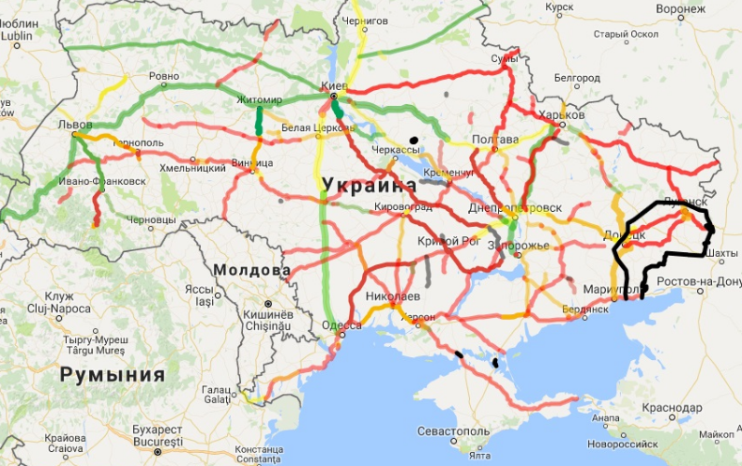
Рис. 2.3. Карта стану основних магістралей в Україні [26]
Міжнародні автомобільні дороги України – це автодороги, по маршруту яких проходять міжнародні транспортні коридори і / або автомагістралі, які входять до Європейської мережі основних, проміжних, з'єднувальних автомобільних доріг та відгалужень, і мають відповідну міжнародну індексацію (нумерацію) і забезпечують міжнародні автомобільні перевезення. У своєму позначенні мають букву «М». Загальна протяжність маршрутів 23-х міжнародних автодоріг України становить 8080,1 км.
Найдешевшим і безпечним шляхом пересування залишаються залізні дороги України, з огляду на стан автомобільних доріг. Слід враховувати і той факт, що залізнодорожнє сполучення на сьогоднішній день залишається найточнішим, яке майже не піддається впливу природних катаклізмів і будь-яких інших факторів, що ускладнюють інші види пасажироперевезень (рис. 2.5).
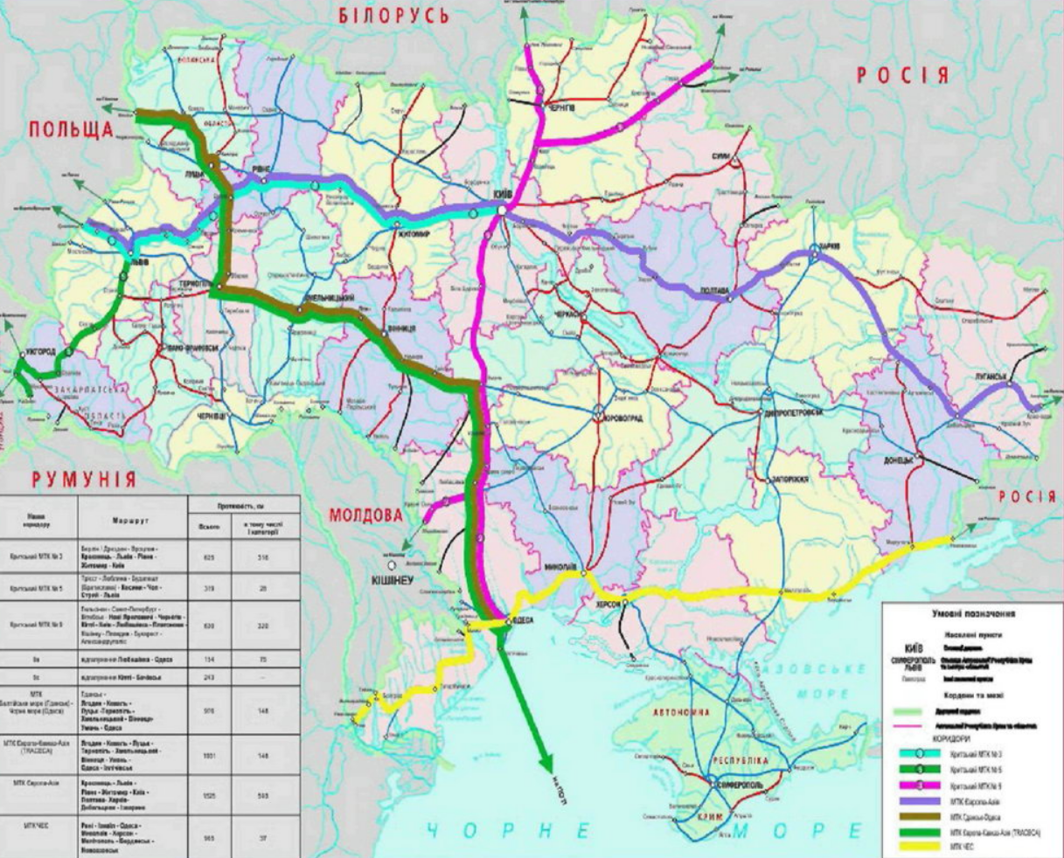
Рис. 2.4. Карта міжнародних транспортних коридорів [13]
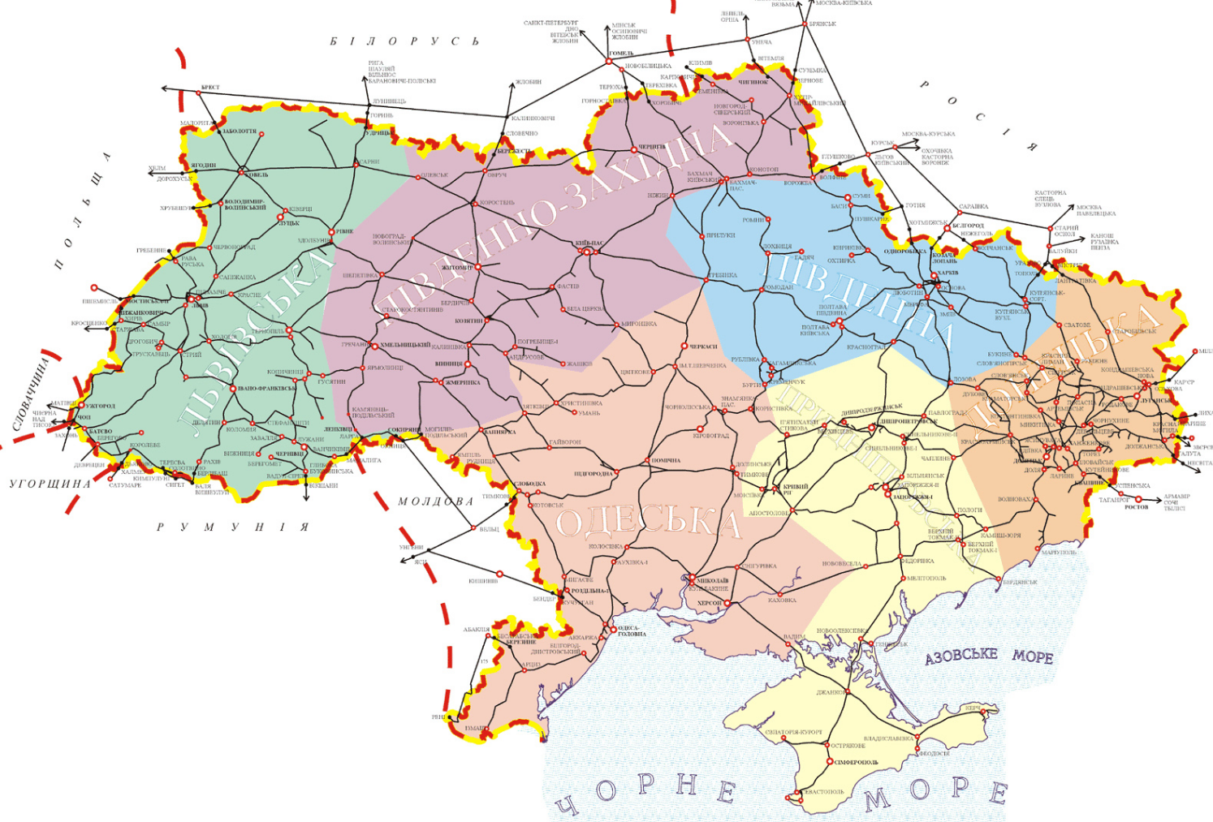
Рис. 2.5. Карта залізничних шляхів [13]
Серпень – один з пікових місяців курортного сезону, і пасажиропотік в південному напрямку на може відрізнятися від середньорічного. Можна відзначити 35 найбільш завантажені відрізки (рис. 2.6). Неодноразово Укрзалізниця повідомляла, що серед швидкісних поїздів найбільшим попитом користуються поїзди в харківському напрямі. Однак цифри за окремими відрізками демонструють, що, в цілому, більше пасажирів переміщається на напрямках Київ-Львів і Київ-Дніпро.
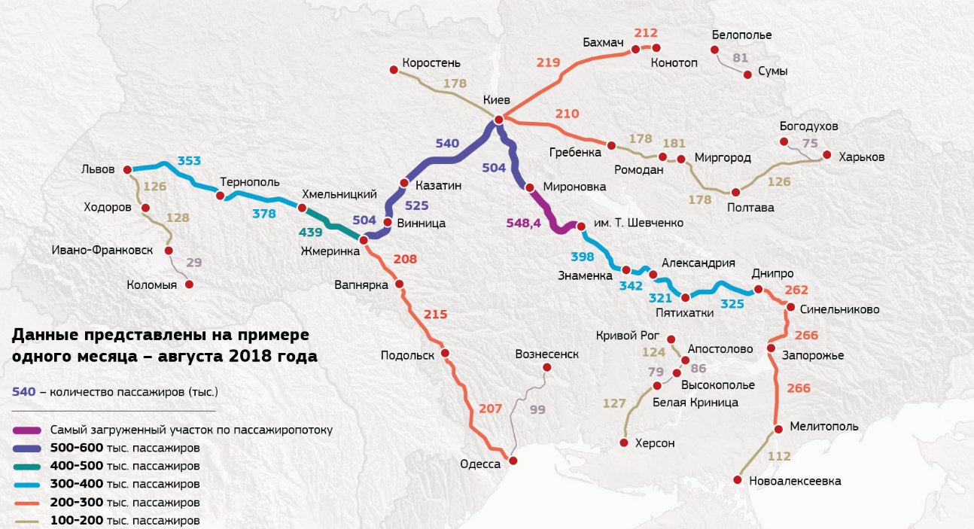
Рис. 2.6. Найбільш завантажені відрізки залізничних шляхів [26]
Відзначимо, що всі основні дороги ведуть до Києва. Між окремими обласними центрами пасажирський залізничний трафік низький, якщо тільки ці обласні центри не знаходяться на маршруті в напрямку столиці. На початок 2019 р. на території України функціонували 19 аеропортів: до існуючих додалися аеропорти «Рівне» і «Кривий Ріг», які вперше за 10 років почали приймати рейси. Найбільші аеропорти розташовані у містах Київ, Харків, Одеса, Дніпропетровськ, Львів, Запоріжжя, Вінниця. Міжнародні лінії пов’язують Україну з країнами Європи, Америки, Азії та Африки [22].
За підсумками 2018 року аеропортами України були обслужені 133,2 тис. авіарейсів (120,7 тис. у 2017 р.) сукупною кількістю 12,9 млн. пасажирів (10,5 млн. у 2017 р.). Практично всі аеропорти країни зафіксували зростання пасажиропотоку [43].
Регулярні міжнародні рейси здійснюють 10 українських і 28 іноземних авіакомпаній в 42 країни світу. В цілому, за 12 місяців 2018 р. національні авіакомпанії почали виконувати рейси за 27 новими напрямками, а іноземні – за 13 [43].
За даними Центру транспортних стратегій, аеропорт Дніпра за 2018 р. обслужив на 8% більше пасажирів, ніж у минулому, і довів чисельність клієнтів до 299 250 чоловік. Найгірші показники по всій Україні продемонстрував аеропорт Кривого Рогу. Кількість пасажирів за рік впала на 32,4% і склала всього 21 964 особи. Для порівняння, аеропорт Харкова за 2018 р. обслужив 962 500 чоловік і приріст склав 19,4% (рис. 2.7).
У лідерах – київські аеропорти «Бориспіль» і «Жуляни» (12 млн. 603 тис. 271 осіб та 2 млн. 812 тис. 300 клієнтів відповідно). Всього аеропорти України змогли обслужити в 2018 р. 20,545 млн. осіб.
Активному розширенню географії польотів сприяла заборона на повітряне сполучення з Російською Федерацією (яке набрало чинності 25 жовтня 2015 року) і необхідність компенсувати втрати від скорочення рейсів і недоотриманих прибутків.

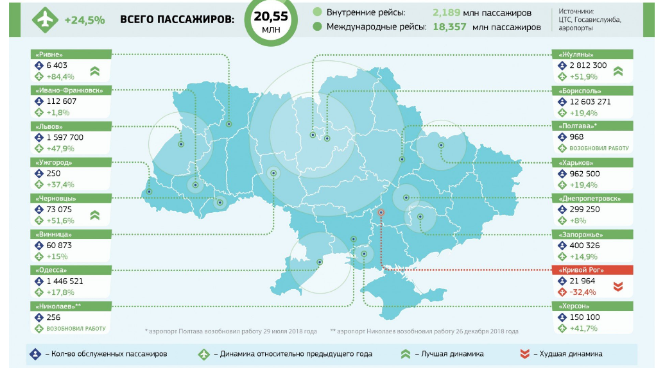
Рис. 2.7. Пасажиропотік аеропортів України у 2018 р. [26]
Україна лібералізує авіаційне сполучення з окремими країнами: США, Італією, Польщею, Естонією, Катаром і Молдовою.
Серед авіаперевізників лідерами є «Міжнародні авіалінії України» (зростання кількості пасажирів за рік + 24,9%), «Azur Air» (+ 17%), «Роза вітрів» (+ 75,8%), «YanAir» (+680 %) [39].
Нові перевізники також динамічно нарощують оберти: «Атласджет Україна» (працюючи на ринку України з вересня 2015 року, додав за рік + 1050% пасажирів за рахунок рейсів в Стамбул з Харкова, Львова, Запоріжжя) і «Браво» (працює на ринку з квітня 2016 року, спеціалізується на рейсах Київ – Одеса і Рівне – Анталія, найближчим часом планує налагодити сполучення аеропортів Чернівці та Херсон з Єгиптом і Польщею) [39].
Крім того, в 2016 році на ринок вийшли дві нові іноземні авіакомпанії: «Sprint Air» (Польща) – виконує польоти Радом – Львів та «Air Serbia» (Сербія) з рейсами Київ – Бєлград (табл. 2.1).
Таблиця 2.1
Кількість пасажирів, обслужених аеропортами України в 2014-2018 роках [39]
Аеропорт | Кількість обслужених пасажирів
 | 2014 | 2015 | 2016 | 2017 | 2018
Бориспіль | 8 468 900 | 7 916 100 | 6 888 300 | 7 281 145 | 8 650 000
Київ | 861 900 | 1 838 400 | 1 092 400 | 944 305 | 1 127 500
Одеса | 907 600 | 1 069 000 | 863 900 | 949 091 | 1 033 560
Львів | 576 000 | 700 800 | 585 200 | 570 325 | 738 000
Харків | 501 400 | 605 000 | 437 500 | 372 484 | 599 700
Дніпро | 444 200 | 455 000 | 446 800 | 346 190 | 284 914
Інші | 2 340 000 | 2 548 700 | 582 900 | 236 461 | 495 126
Разом | 14 100 000 | 15 133 000 | 10 897 000 | 10 484 305 | 12 928 800

За рівнем розвитку готельної мережі Україна значно відстає від середніх по Європі показників, хоча трохи перевищує усереднені показники для СНД. Незважаючи на певні зрушення, діюча мережа готельного господарства ще не відповідає вимогам міжнародних стандартів.
За даними Держкомстату України на 1 липня 2018 року в Україні налічувалося 22 156 готелів і ресторанів, в той час як станом на 1 січня 2014 року їх було 20 264, тобто за 4 роки кількість готелів і ресторанів збільшилася на 9,3%. Кількість готелів в 2014 р. становила 1 269 з загальною кількістю номерів 53 645 (рис. 2.8). В Україні кількість готелів та аналогічних засобів розміщення з 2013 по кінець 2017 років зменшилася з 3 582 до 2 474, що у відсотковому співвідношенні становить 30,9%. Динаміка змін відображена на (рис. 2.4.). Як бачимо, лише за 4 роки кількість колективних засобів розміщення в нашій країні зменшилась більш ніж в півтора рази, при цьому спеціалізовані засоби розміщення скорочувалися швидше (в 1,8 разів), ніж готелі (в 1,4 рази). При цьому номерний фонд з кінця 2013 року на кінець 2017 року знизився з 586,6 тис. місць до 359,0 тис. місць.
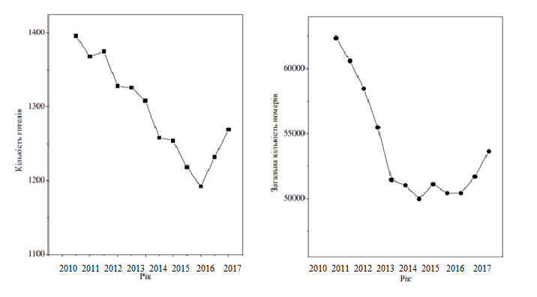
Рис. 2.8. Кількість готелів та номерів у них (за даними Держкомстату України [39]
Оскільки вимоги до категорій зірковості готелів досить суворі, то в Україні відповідають рівню п'ятизіркових поки зовсім небагато готелів. За даними Туристичної палати України, на сьогоднішній день в нашій країні налічує 23 готелі 5-зіркового рівня.
Серед них: «Феріде Плаза» в Вінниці, «Гранд готель Україна», «Цунамі», «Севен Елевен», «Європейський» і «Бартоломео» в Дніпропетровську, «Донбас палас» в Донецьку, «Отрада», «Брістоль», «Палас дель Мар», «Аркадія» і «Гранд Петін» в Одесі, «Інтерконтинеталь», «Прем'єр палас», «Хайят» і «Опера» в Києві, «Космополіт» в Харкові, «Леополіс» та «Цитадель ІН» у Львові, а також «Олена» в Ялті, Hotel Palace Ukraine в Миколаєві і трускавецькі «Шале грааль» і «Ріксос».
Готелів, яким визначено рівень 4 зірок в Україні також небагато – близько 20%. Більшість національних готелів мають статус 3 зірок. Таких, на думку експертів, близько 50%. Всі інші готелі нашої держави можуть претендувати максимум на одну-дві зірки, хоча і до таких готелей є певні вимоги [8].
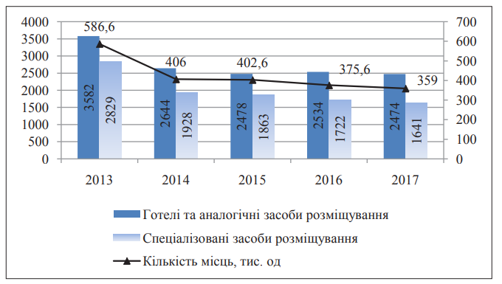
Рис. 2.9. Динаміка колективних засобів розміщення в Україні за 2013–2017 роки [39]
Існують два типи засобів розміщення, а саме індивідуальні та колективні. До других відносяться готелі, мотелі, міні-готелі, клуби з проживанням, пансіонати, туристичні бази, гуртожитки, хостели (рис.2.9). Розглянувши структуру готельного господарства України, можемо зробити висновок, що найбільш поширеними є два типи підприємств, а саме готелі (69% від загальної кількості) і туристичні бази (20%).
Свої відмінності має й розподіл готелів по регіонах України наведена (рис. 2.10)
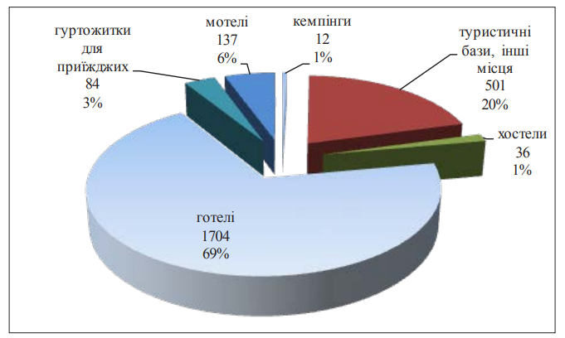
Рис. 2.10. Структура колективних засобів розміщування в Україні, од., % [39]
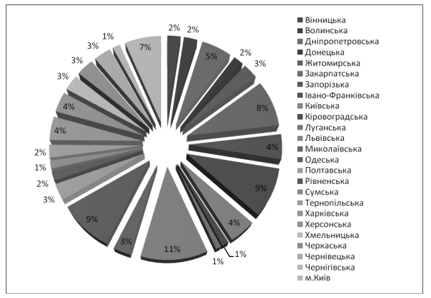
Рис. 2.11. Регіональна структура розподілу готелів по регіонах України [39]
Загальна кількість місць у колективних засобах розміщення за регіонами у 2018 році наведена в Додатку Б.
Згідно даних ДУ статистики Києва та управління туризму КМДА, на кінець 2018 року в місті функціонувало 147 об'єктів, які надають послуги тимчасового розміщення людей (місткістю 20 484 місця), скоротившись за рік на 10 одиниць. Туристам і гостям міста пропонуються: готелі різних категорій; близько 50 малих готелів на 20 і менше номерів; 30 діючих комплексів апартаментів; 24 спеціалізованих засобів розміщення; хостели; гуртожитку готельного типу; санаторії та інші засоби розміщення, що не відповідають сучасним стандартам [39].
За даними управління туризму в Києві зафіксовано 12 258 готельних номери, структуру яких формують:
- готелі категорії 5 зірок – 11,8%;
- готелі категорії 4 зірки = 21,9%;
- готелі категорії 3 зірки = 36,3%;
- готелі 1-2 зірки і некласифіковані = 30,0% (рис. 2.12).
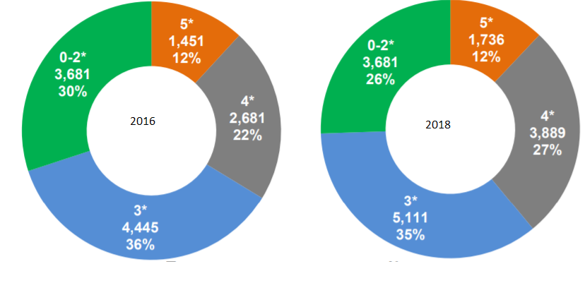
Рис. 2.12. Структура номерного фонду готелів Києва [39]
Розміщення в готелях Києва супроводжується різноманітними акціями (третя ніч в подарунок, безкоштовні ранній заїзд / пізній виїзд / трансфер / сніданок); істотними знижками за попереднє бронювання (за 3, 7, 14 днів), для корпоративних клієнтів і нових постояльців, спеціальними «новорічними» пропозиціями (пряме зниження ціни, дисконти); подарунками та заохоченнями для гостей). Болісний для ринку готельної нерухомості провал заповнюваності 2014 року поступово долається і створюються перші передумови для її нормалізації.
При цьому, як і раніше низьке значення ключового показника функціонування готельного ринку змушує власників готелів вдаватися до максимального скорочення операційних витрат і мінімізації рівня витрат, часом шляхом вимушеного повного, тимчасового (на ремонт, реконструкцію) або часткового (окремого або декількох поверхів) закриття.
Після періоду зростання в 2011-2013 рр., стимульованого проведенням в Україні чемпіонату ЄВРО-2012, на ринок громадського харчування напала криза. Витрати на імпортні продукти харчування і алкоголь зросли, збільшилася орендна плата і франшизні відрахування. Багато компаній не витримали таких умов конкуренції і були змушені покинути ринок.
Проте, сьогодні в Україні зберігається тенденція збільшення громадських зон та кількості закладів громадського харчування в торгових центрах, де сприятливими факторами для розвитку є високий трафік відвідувачів і можливості для рестораторів отримання більш лояльною орендної ставки. Багато ресторанів закриваються, але їм на заміну завжди приходять нові, завдяки чому ресторанний ринок можна аналізувати нескінченно. Особливо актуальними стають питання того, як утриматися на ринку і не зазнати краху.
Обсяг ресторанного ринку України в 2018 р. був представлений близько 6,5 тис. підприємств. В середньому по Європі одне посадочне місце в ресторані (кафе, барі, фаст-фуд і т.д.) припадає на 8 жителів, в Києві – на 35 жителів, в Дніпрі – на 40, у Львові – на 25 жителів. Виходячи з цього, перспективи ресторанного ринку в Україні просто величезні, особливо якщо брати до уваги той факт, що середньоєвропейський рівень забезпеченості ресторанами порівняємий з рівнем найбільших міст України, що мають до того ж певні ресторанні традиції [17].
Аналізуючи галузь громадського харчування та роздрібний товарообіг, слід оцінити місце Києва на українському ринку. Київ – місто, що є лідером ресторанного бізнесу. В 2018 р. обсяг ресторанного ринку Києва виріс на 20%, тобто до 5,6 млрд. грн. А в 2017 р. загальний обсяг всього громадського харчування України склав 25 млрд. грн. До кінця 2018 р. ресторанний ринок столиці виріс майже до 7,0 млрд. грн., продемонструвавши тим самим зростання більш ніж на 20% за рік [17].
Одеса і Львів також складаються в трійці лідерів ресторанного ринку України. У цих містах ситуацію багато в чому рятують туристи, кількість яких за останні 2 роки суттєво збільшилися. У зв'язку з цим в місті і біля моря відкривалося ресторанів більше, ніж закривалося: 50 відкриттів проти 40 закриттів. У Львові драйверами відкриття нових ресторанів стали також низький поріг входу на ринок і міграція капіталу з Донбасу. Нові заклади відкриваються в низькому ціновому сегменті, щоб бути більш доступним.
Два останні роки показують, що найуспішнішим є середній сегмент бізнесу, тобто чек від 200 до 400 грн. Нині в Україні склалася загальна тенденція демократизації ресторанного бізнесу. Дедалі популярнішими стають закладу відносно недорогі, але з гарною кухнею, оригінальним інтер'єром, спрощеним обслуговуванням. Пов'язано це з тим, що заклади громадського харчування перестають бути символом соціального статусу, туди приходять просто поїсти і поспілкуватися, а не доводити свою платоспроможність. Саме розвиток цього сегмента ресторанного бізнесу обіцяє бути найбільш перспективним в наступні роки.

2.3 Вплив сучасного туризму на економіку України

До 2014 року в'їзний туристичний потік України перевищував туристичні потоки більшості країн Східної Європи, досягаючи 25 млн. чоловік в 2013 році. У 2014-2015 роках кількість іноземних громадян, які приїжджають в країну, знизилося в 2 рази, практично до мінімуму за 25 років існування незалежної України. Зниженню туристичного потоку в країну найбільшою мірою сприяв відтік туристів з Росії та Білорусі [21].
Аналізуючи туристичний потік протягом 2015 – 2018 років слід зазначити тенденцію до спаду в’їзного туризму у І та зростання у ІІІ кварталах минулих років. У І кварталі 2018 року іноземців в’їхало на 3,2% менше, ніж за відповідний період минулого року. У ІІІ кварталі частка кількості іноземних туристів складала близько 33% від загальної кількості іноземних туристів, які в’їхали протягом року, що пояснюється літнім сезоном і періодом відпусток, у І кв. – 17-18% (рис. 2.13).
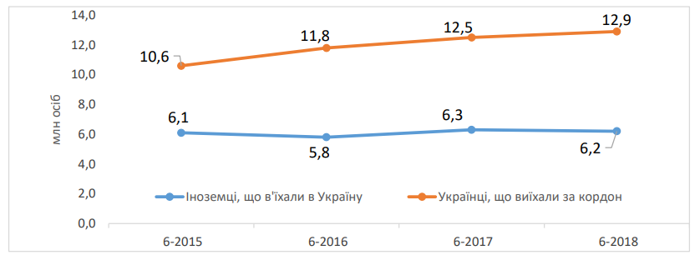
Рис. 2.13. В’їзд іноземців в Україну та виїзд українців за кордон (І півріччя 2015-2018 років) [21]
Для інших країн Центральної та Східної Європи характерно нарощування в'їзного туристичного потоку протягом останніх 5 років. Структура в'їзного потоку також зазнала зміни.
За результатами 2014 року в Україні спостерігалося рекордне падіння туристичного потоку (на 48,7%) пов'язане з анексією Кримського півострова, традиційного генеруючого близько третини (6-8 млн.) всього туристичного потенціалу країни, загостренням російсько-українських відносин, проведенням бойових дій на сході України. Скорочення продовжилося і в 2015 році: на -2,4% до 13,041 млн. осіб за підсумками року. У 2016 році Україну відвідали 14 150 000 іноземців та осіб без громадянства, що на + 8,5% більше, ніж у 2015 році – тобто спостерігалася певна стабілізація.
Анексія АР Крим привела до перерозподілу структури туристичного потоку: лідируюча РФ, яка щорічно давала до 2013 року біля 10 мільйонів відвідувачів в України, в 2014 році склала всього 2,36 млн. осіб, в 2015 році – 1,23 млн. осіб; в 2016 році = – 1,44 млн. осіб [35].
Кількість гостей з Республіки Білорусь: частково відновився: в 2014 – 1,59 млн. осіб, в 2015 році – 1,89 млн. осіб, в 2016 році – 1,82 млн. осіб, але ще суттєво відстає від рівня 2013 року – 3,35 млн. осіб.
За підсумками 2018 року надходження туристичного збору зросли на 29,2% і склали 90,7 млн. грн. Сукупні надходження туристичного збору та податкових платежів з туристичної галузі зросли на 20,7% – до 4,2 млрд. грн. Це свідчить про зростання обсягів внутрішніх туристичних потоків та ефективність впровадження реформи децентралізації, а саме: підвищення фіскальної дисципліни на місцях.
При цьому в 2018 році відбулися якісні зрушення у структурі іноземного туристичного потоку до України. Держприкордонслужба зафіксувала зростання кількості туристів з неприкордонних країн, зокрема Європи: Іспанії – на 68%, Великобританії – 47,3%, Литви – 23,4%, Італії – 15,4%, Німеччини – 13,3 %, Франції – 9,2%, а також Індії – на 57,4 %, Китаю – на 38,8%, Японії – на 38,3%, Ізраїлю – на 21,7% та США – на 19%. Прикордонний рух навпаки скоротився [35].
На (рис. 2.14) показана кількість іноземних громадян, що приїхали до України за 2015-2018 роки.
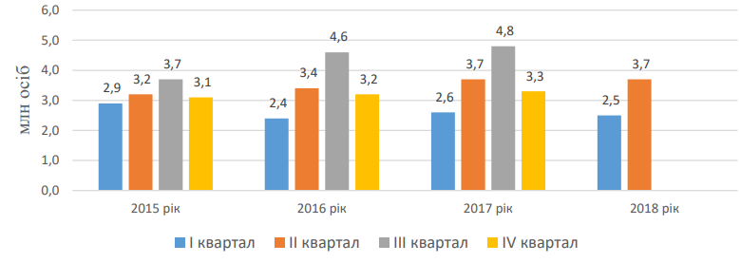
Рис. 2.14. Кількість іноземних громадян, що приїхали до України за 2015-2018 роки [35]
Відвідування України громадянами прикордонних країн зменшилося, в той же час не прикордонних зросло: Великобританії на 61,8 %, Ізраїлю на 25,9 %, Литви на 20,3 %, Туреччини на 16,2 %, Чехії на 15,6 %, Італії на 13,9 %, Німеччини на 12,7 %, США на 12,5 %, Франції на 8,1 %, Азербайджану на 1,2 %.
Динаміка росту в’їзду в Україну з неприкордонних країн показана на (рис. 2.15).
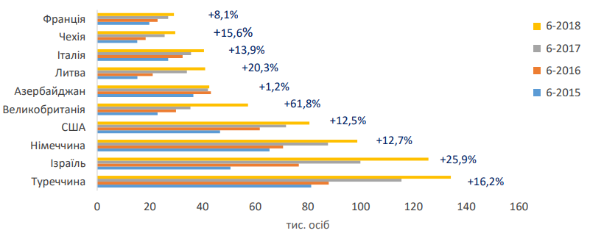
Рис. 2.15. Динаміка росту в’їзду в Україну з неприкордонних країн [35]
Припинення пропагованої компанії про небезпеку знаходження в Україні, яка активно проводилася посольствами та консульствами країн світу в кінці 2013 – на початку 2015 повернуло кількість туристів з європейських держав-сусідів (Польщі, Румунії, Угорщини, Словаччини, Німеччини) наблизило значення в 2016 році – 4,383 млн. осіб до показнику докризового 2013 року – 4,526 млн. осіб. Проте, європейці зараз частіше вважають за краще колоритні західні регіони України (Галичину, Буковину Закарпаття) з недорогим екологічним туризмом і багату національну культуру і, рідше, Київ [35].
На (рис. 2.16) показаний розподіл туристів, які відвідали Україну за країною походження у 2012-2018 рр.
У 2018 році внесок галузі туризму у ВВП України склав 5 млрд. дол. США, це 5,6% в загальному ВВП країни. В абсолютному значенні даний показник можна порівняти з показниками країн Словаччини (5,6 млрд.) і Болгарії (6,6 млрд.) і істотно нижче інших країн СЕЕ (для порівняння Польща – 21,1 млрд., Угорщина – 13 млрд., Чехія – 15 млрд.). Лідер регіону СЕЕ – Австрія з показником 50,7 млрд. і часткою в ВВП 15,6% (рис. 2.17).

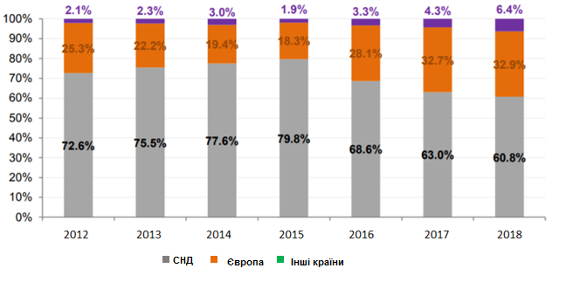
Рис. 2.16. Розподіл туристів, які відвідали Україну за країною походження, % [35]
За показником питомої ваги вкладу галузі туризму в ВВП країни Україна незначно випереджає Польщу з показником 4,5% і Румунію з показником 5,2%. Для порівняння – частка туризму у світовій економіці становить 10,2%, для Європи в цілому – 9,9% [35] .
Динаміка показника вкладу туризму в ВВП України з 2010 до 2018 року показана на (рис. 2.18). З 2012 року темп росту сповільнювався до різкого зниження в 2014 році, яке відбулося з-за девальвації на тлі політичної та економічної кризи. Тенденції зростання намітилися 2 роки по тому (перш за все через низьку базу порівняння), але 2016 рік склав всього 63% від показника 2013 року [35].
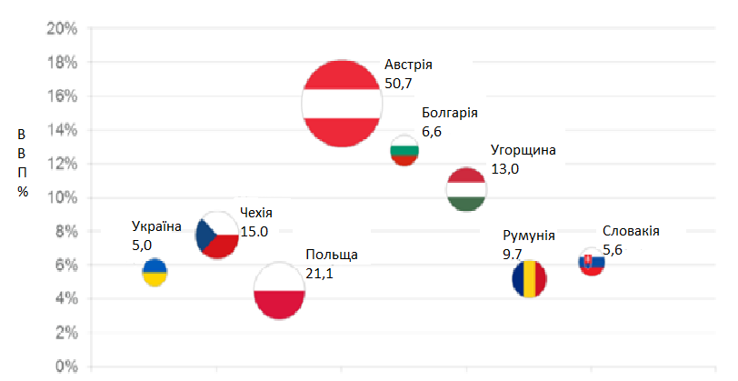
Рис. 2.17. Абсолютний і відносний внесок галузі туризму у ВВП країн Центральної і Східної Європи [35]
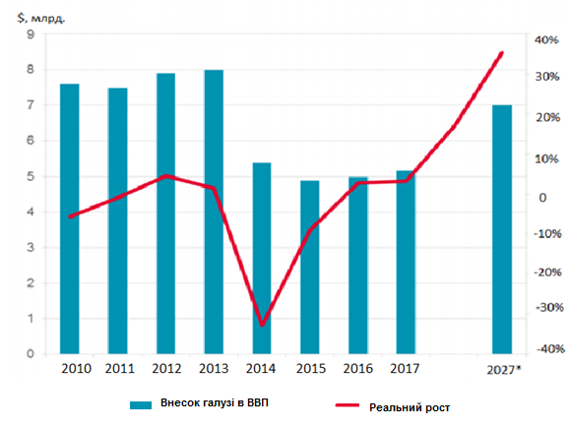
Рис. 2.18. Динаміка розвитку галузі туризму в Україні [35]

За прогнозами компанії WTTC (The World Travel & Tourism Council), в 2019 році туристична галузь України продемонструє приріст 3,4% і в довгостроковій перспективі буде зростати в середньому на 3,1% щорічно. При такому середньорічному прирості в десятирічній перспективі даний показник в доларах США, ймовірно, не досягне рівня 2013 року [29].
Розвитку туризму сприяють інвестиції в галузь, спрямовані на будівництво та реконструкцію туристично-рекреаційних об'єктів, готельних комплексів, об'єктів індустрії розваг та ін.
На рис. 2.20 показані обсяги інвестицій в туристичну галузь країн Східної і Центральної Європи та України в 2012 і 2018 році, а також питома вага інвестицій в розвиток туризму в загальних національних інвестиціях у 2018 р.
Серед основних тенденцій:
1. В Україні розмір інвестицій в туристичну галузь скоротився в 2 рази з 2012 року і на сьогоднішній день становить до 2% загальних інвестицій, що істотно нижче показників країн Східної і Центральної Європи.
2. Для більшості країн Східної Європи щорічний обсяг інвестицій в туристичну галузь залишався практично незмінним з 2012 р.
3. Найбільший приріст інвестицій з 2012 року продемонстрували Польща (+ 23%), Чехія (+ 22%) і Румунія (+ 22%).
Для порівняння – частка інвестицій в туристичну галузь в розрізі світових інвестицій становить 4,4%, для країн Європи в цілому – 4,9%.
Якщо враховувати співвідношення витрат внутрішніх та іноземних туристів («хто витрачає?») в Україні та країнах СЕЕ в 2018 р., то витрати іноземних туристів включають в себе витрати нерезидентів країни на ділові та особисті поїздки, включаючи витрати на транспорт, але виключаючи витрати на навчання. Витрати внутрішніх туристів включають витрати резидентів на ділові та особисті поїздки (рис. 2.21).
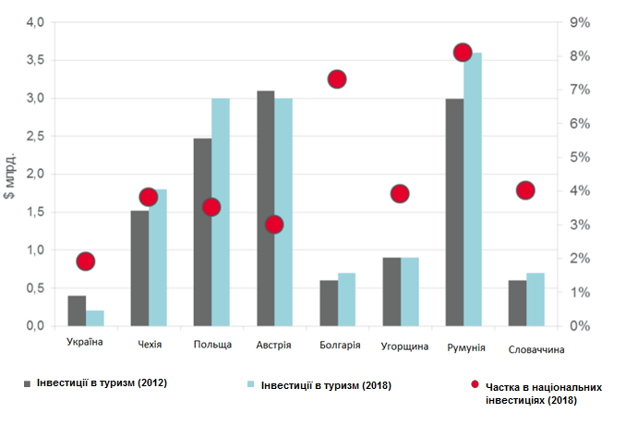
Рис. 2.20. Інвестиції в туризм країн СЕЕ [39]
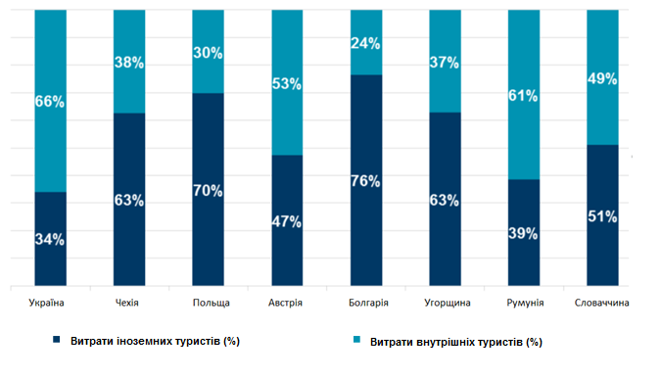
Рис. 2.21. Структура витрат внутрішніх туристів і іноземних туристів [39]
В Україні, на відміну від більшості країн Центральної і Східної Європи, переважає внутрішній попит, що свідчить про орієнтованість туристичної галузі на внутрішній ринок. За підсумками 2018 року, показник витрат іноземних туристів продемонстрував реальне зростання на рівні 6%, але істотно на структуру витрат це не вплинуло.
Цікавим є розподіл витрат як внутрішніх, так і зовнішніх туристів за двома основними напрямками: витрати на ділові та особисті поїздки («на що витрачають?») в Україні та країнах Центральної та Східної Європи в 2018 році. Дані щодо розподілу доходів свідчать про переважання приватного туризму. Витрати ділового туризму в Україні поступово знижувалися, починаючи з 2008 року, на тлі зниження туристичних потоків бізнес-сегменту (рис. 2.22).
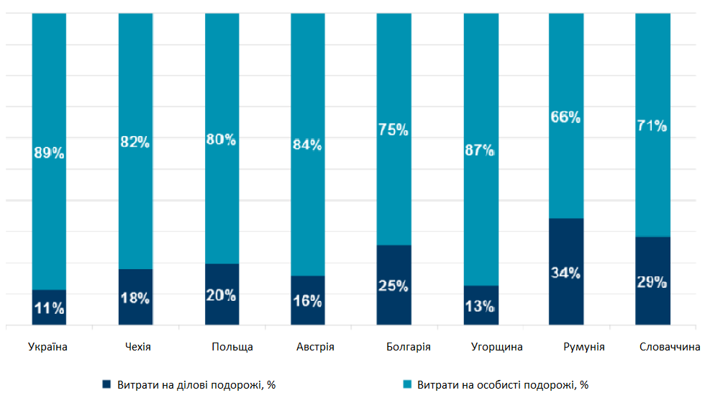
Рис. 2.22. Структура витрат на ділові та особисті поїздки [39]
У 2015-2016 роках показник витрат ділового туризму почав зростати і, за підсумками 2018 року, перевищив на 7% показники 2015 року та досяг рівня 2007 року. Це пов'язано перш за все з відновленням міжнародної активності країни – веденням активної роботи урядових і неурядових організацій, розширенням в країні місій інших держав, впровадженням і реалізацією освітніх програм для державного сектору.

Висновки до розділу 2

Туризм в даний час є однією з найважливіших сфер діяльності сучасної економіки. Розвиток в'їзного туризму, в свою чергу, дозволить підвищити рівень матеріального благополуччя громадян України, створить нові робітничі місця, підніме міжнародний авторитет держави, поповнить її валютний запас, сприятиме диверсифікації економіки, створюючи і розвиваючи галузі, що обслуговують сферу туризму.
Туризм як галузь економіки розвивається швидкими темпами і в найближчі роки може стати одним з найважливіших її секторів в Україні. Основними туристичними регіонами в Україні є Карпати й Закарпаття, Південь, м. Київ, області центру України. Щодо туристичних потоків між регіонами, лідирують потоки за напрямком до Карпат та Києва.
В Україні налічується 241 населений пункт, віднесений до курортних, серед яких переважна більшість знаходиться в Одеській (22), Львівській (18) та Херсонській (12) областях. Для регіону Приморської України найбільш суттєвими виступають види водного туризму. До цих видів туризму відносять: прогулянковий, яхтовий, круїзний і екстремальний водний туризм. Круїзи в Україні популярні по Дніпру і територіально близькому північно-західному Причорномор'ї.
Одним з найбільш розвинених в туристичному плані регіонів України є Карпатський регіон. Тут добре розвивається більшість видів туризму, найбільш популярними з яких є: пішохідний, гірськолижний, водний (сплав на байдарках, катамаранах, плотах і човнах), велосипедний.
Якщо порівняти привабливість регіонів України, то можна зробити висновок, що серед ділових туристів найбільш популярними є західні області.
В Україні свої послуги надає кількість близько 100 туроператорів, а також величезна кількість турагентів. Саме туроператор є кінцевою ланкою в роботі з клієнтом, він взаємодіє з усією інфраструктурою, включеної в туристичний пакет. Готельні мережі, фірми-перевізники, авіалінії, компанії, екскурсійні бюро, страхові агентства та банки – неповний перелік установ, з якими веде роботу туроператор для того, щоб послуги, що надаються споживачеві, відповідали максимальним показниками якості.
За рівнем розвитку готельної мережі Україна значно відстає від середніх по Європі показників, хоча трохи перевищує усереднені показники для СНД. Незважаючи на певні зрушення, діюча мережа готельного господарства ще не відповідає вимогам міжнародних стандартів. Розглянувши структуру готельного господарства України, можемо зробити висновок, що найбільш поширеними є два типи підприємств, а саме готелі (69% від загальної кількості) і туристичні бази (20%).
Сьогодні в Україні зберігається тенденція збільшення громадських зон та кількості закладів громадського харчування в торгових центрах, де сприятливими факторами для розвитку є високий трафік відвідувачів і можливості для рестораторів отримання більш лояльною орендної ставки.
За прогнозами компанії, в 2019 році туристична галузь України продемонструє приріст 3,4% і в довгостроковій перспективі буде зростати в середньому на 3,1% щорічно. Розвитку туризму сприяють інвестиції в галузь, спрямовані на будівництво та реконструкцію туристично-рекреаційних об'єктів, готельних комплексів, об'єктів індустрії розваг та ін.

3. ПРОБЛЕМИ ТА ПЕРСПЕКТИВИ РОЗВИТКУ ТУРИЗМУ В УКРАЇНІ

3.1 Проблеми розвитку туризму в Україні на сучасному етапі

Україна займає одне з провідних місць у Європі за рівнем забезпеченості унікальними природними та історико-культурними ресурсами, здатними викликати значний туристичний інтерес. Вона має всі передумови для швидкого і успішного розвитку туризму, як іноземного, так і внутрішнього. Однак на шляху до цьому стоять певні проблеми, які тривалий час залишаються невирішеними і, відповідно, гальмують розвиток туристичної сфери. Причиною низького рівня доходу від туризму (0,9% світового доходу від туризму) є низька конкурентоспроможність національного туристичного продукту на внутрішньому та міжнародному туристичному ринку, яка зумовлюється низкою проблем.
Ситуація в сфері туризму в Україні характеризується наступними факторами:
- низьким рівнем усвідомлення населенням країни і органами, які здійснюють регулювання у сфері туризму, ролі і значення туризму для соціально-економічного розвитку держави;
- відсутністю сформованих туристичних ресурсів та цілісної системи їх раціонального використання, невизначеністю напрямів їх освоєння та розвитку, неефективним і незаконним використанням унікальних природних та історико-культурних ресурсів;
- відсутністю ефективної системи захисту прав та інтересів туристів, забезпечення безпечних умов на туристичних об'єктах і маршрутах, своєчасного надання всіх видів невідкладної допомоги особам, які постраждали під час подорожі;
- відсутністю сприятливих умов для розвитку індустрії туризму, державної інвестиційної політики в сфері туризму, неналежною підтримкою розвитку пріоритетних видів туризму, зокрема, в'їзного та внутрішнього туризму, сільського, екологічного туризму. Розвиток туристичної інфраструктури в певних місцевостях не поєднаний з розвитком їх історико-культурної спадщини, а місцевості з багатою спадщиною , зокрема за межами великих міст практично не мають належної туристичної інфраструктури. В більшості міст України можна розвивати промисловий, оздоровчий та інші види туризму, для цього потрібні інвестиції для створення бізнес-центрів, рекреаційних зон відпочинку;
- руйнуванням системи соціального туризму, практичною недоступністю туризму для малозабезпечених верств населення, дітей, молоді, осіб похилого віку та осіб з обмеженими фізичними можливостями;
- відсутністю належного прогнозування та планування розвитку туризму, параметрів туристичного потоку відповідно до наявних ресурсних можливостей, потреб населення і економіки держави; фрагментарним підходом до розробки і реалізації державної та місцевих програм розвитку туризму;
- недосконалістю організаційно-правових та економічних механізмів реалізації державної політики в сфері туризму і діяльності курортів, недосконалою міжвідомчою координацією і слабкою взаємодією між органами державної влади та місцевого самоврядування;
- відсутністю цілісної та комплексної системи управління туристичними ресурсами країни, відсутністю спеціального уповноваженого центрального органу виконавчої влади з питань діяльності курортів;
- недостатнім нормативним, методичним та інформаційним забезпеченням діяльності органів місцевого самоврядування, громадських організацій та суб'єктів підприємницької діяльності в сфері туризму і діяльності курортів;
- недостатнім за кількісними, якісними параметрами та за структурою рівнем науково-методичного та кадрового забезпечення, зокрема в сфері управління на державному та місцевих рівнях;
- відсутністю розгалуженої і прозорої інформації про результати розвитку туристичної діяльності в Україні, об'єктивної рекламної інформації, недостатньою кількістю туристичних представництв України за кордоном. У засобах масової інформації активно проводиться реклама міжнародного туризму і майже відсутня реклама внутрішнього туризму, за винятком загальновідомих зон туризму і рекреації;
- низькою якістю надання туристичних послуг. За цим показником Україна значно відстає від багатьох держав з подібним рекреаційно-туристичним потенціалом. Внаслідок цього багато наших співвітчизників воліють до іноземних курортів, отримуючи фактично за ті ж гроші набагато вищий рівень обслуговування та комфорту і стають при цьому інвесторами в економіку іноземних держав.
Незважаючи на об'єктивні передумови і негативні аспекти розвитку туризму України, ми вважаємо, що пріоритетами державної регіональної політики повинні стати поліпшення планування і ефективне використання туристично-рекреаційного та природно-ресурсного потенціалу шляхом: довгострокового комплексного науково-обґрунтованого стратегічного програмування і фінансування розвитку туризму і рекреації; економічного стимулювання розвитку туризму і рекреації; формування привабливого інвестиційного клімату для реалізації проектів у сфері туризму і рекреації.
З огляду на вищевикладене, можна констатувати, що основними факторами, що гальмують розвиток туристичної галузі та зміцнення її конкурентоспроможності в Україні, є:
- недосконала нормативно-законодавча база країни, що не дозволяє ефективно регулювати галузь туризму, а також відсутність розроблених державних цільових програм її підтримки і розвитку;
- відсутність обґрунтованих пріоритетних напрямів розвитку туристичної галузі в кожному окремому регіоні країни;
- низький рівень обслуговування, сервісу і якості туристичних послуг, що надаються в більшості санаторно-курортних зон; висока вартість проживання і харчування в об'єктах тривалого перебування, що не відповідає рівню якості туристичних послуг;
- недостатній обсяг капіталовкладень в туристичну галузь ускладнює фінансування з боку інвесторів важливих туристичних об'єктів.

3.2 Перспективні напрямки та заходи стимулювання розвитку туризму в Україні

Ефективне функціонування туристичної сфери є важливим фактором соціально-економічного розвитку будь-якої країни, який визначає об'єктивні закони розвитку людського суспільства в умовах глобалізаційних тенденцій у світовій економіці. Зростання зацікавленості світової спільноти організованим комфортним відпочинком, рекреацією, екскурсіями в умовах відкритості національної економіки ставить нові стратегічні орієнтири для сталого розвитку туризму в Україні.
Найбільш перспективними видами туризму в Україні є зелений, рекреаційний та культурно-пізнавальний. Важливо підкреслити внутрішній перспективний характер споживання туристичного продукту за даними видами. Дані види здатні створити альтернативу як для імпортного туристичного продукту так і для внутрішнього. Позитивні результати будуть залежати від зваженої державної політики, в основі якої буде лежати співпраця з національними туристичними підприємствами, зміцнення матеріально-технічної бази туристичних ресурсів та якісне просування національного туристичного продукту.
Туризм асимілюється з багатьма галузями економіки – транспортом, громадським харчуванням, страхуванням, торгівлею, зв'язком, будівництвом, сільським господарством, культурою, мистецтвом, спортом, виробництвом товарів – і, певною мірою, стимулює їх розвиток. В сучасних умовах в туристичній галузі, як і в будь-якому іншому, відбувається пошук нових шляхів і методів виробництва, здійснюється аналіз сучасного стану, визначаються перспективи на майбутнє. Для України, з огляду на її туристичний потенціал, цілком реальним в довгостроковому аспекті є здійснення конкурентного прориву, отримання значних валютних надходжень, нарощування доходів бюджетів внаслідок розвитку туристичного господарства.
Індустрія туризму в Україні – досить молода галузь бізнесу. На момент здобуття Україною незалежності українська туристична індустрія перебувала в кризі. Як зазначається в Законі України «Про туризм», держава проголошує туризм одним з пріоритетних напрямків розвитку економіки та культури, створюючи умови для туристичної діяльності [39]. Сьогодні туризм розглядається як перспективна галузь економіки України. Розвиток бізнесу з надання туристичних послуг сприятиме досягненню поставленої урядом України стратегічної мети – наблизити структуру національної економіки до господарської структури найбільш розвинених європейських країн.
Традиційно туристична індустрія Україна була орієнтована на дешеве масове обслуговування. Не існувало реальної конкуренції, ринкових регуляторів цін і якості послуг. Останніми роками ситуація частково змінилася в зв'язку з економічним пожвавленням і відродженням середнього класу, який отримав можливість виїжджати з туристичною метою за кордон. У свою чергу це змусило українську туристичну індустрію зайнятися вдосконаленням і зробити різноманітнішим свої туристичні послуги.
На розвиток індустрії туризму, а саме створення туристичних послуг впливає стан готельної сфери. Створення високоефективного готельного господарства – один із пріоритетних напрямків структурної перебудови економіки України. Маючи рекреаційно-туристичний потенціал, Україна є об'єктом інтересу західних туристів, але відсутність належної інфраструктури стримує інтенсивний розвиток туристичної індустрії в країні. Однак в останні роки спостерігаються позитивні зрушення в цій галузі. Проведення різних заходів європейського рівня, таких як «Євробачення», «Євро-2012» та ін. стало стимулом для будівництва нових і реконструкції існуючих засобів розміщення відповідно до світових стандартів.
З огляду на те, що на світовому ринку спостерігається посилення конкуренції за вплив на параметри міжнародного туристичного потоку, Україні слід в найкоротші терміни стати повноправним суб'єктом міжнародного туризму.
Пріоритетними завданнями для розвитку галузі туризму повинні бути:
- державне стимулювання внутрішнього та іноземного туризму, в тому числі, через вдосконалення системи оподаткування;
- забезпечення внутрішньої конвертованості туристичних послуг шляхом підвищення їх якості та розширення асортименту, поліпшення умов розміщення туристів;
- поетапна приватизація туристичних об'єктів з їх інфраструктурою;
- будівництво нових, реконструкція та модернізація діючих туристичних об'єктів;
- державне фінансування процесів відновлення пам'яток архітектури, культури, історії України;
- залучення коштів підприємницьких структур, суб'єктів туристичної діяльності для розвитку інфраструктури туризму;
- організація приміських зон короткочасного відпочинку, створення нових рекреаційних зон загально державного і місцевого значення;
- сприяння організації виробництва екологічно чистої сільськогосподарської продукції для забезпечення потреб туристів і відпочиваючих у високоякісних продуктах харчування;
- залучення приватного сектора, особливо у сільській місцевості, до рекреаційно-туристичної підприємницькій діяльності в сфері туризму (сільського зеленого туризму);
- створення сприятливих умов для розвитку активних видів туризму (оздоровчо-спортивного, екологічного, пригодницького тощо);
- державне сприяння просуванню на міжнародний ринок туристичного продукту України через міждержавні угоди та програми ;
- створення сучасної інформаційно-маркетингової служби в сфері туристичного бізнесу;
- проведення науково-дослідних, проектних і пошукових робіт з актуальних проблем розвитку рекреаційно-туристичних господарств, використання природного та історико-культурного потенціалу країни [23].
Отже, виділимо основні шляхи вирішення існуючих проблем в галузі туризму:
1. Необхідно використовувати туризм як фактор розвитку території;
2. Скласти новий державний реєстр об'єктів туризму з урахуванням маловідомих об'єктів туризму, які можуть стати туристичним продуктом;
3. Стимулювати пріоритетний розвиток сільського відпочинку (аграрного туризму);
4. Сприяти туристичної діяльності регіонів для здійснення мультиплікативного ефекту стимулювання службовою документацією і звітністю;
5. Здійснювати розвиток проблемних районів (відсталих, депресивних, сільських, прикордонних, нового освоєння) за рахунок туризму, робити їх більш привабливими;
6. Стимулювати різноманітні форми інвестицій окремих комплексів: франчайзинг, лізинг, управління за контрактом, вторинні резиденції;
7. Розвивати невеликі і середні інвестиційні проекти, наприклад, залучення фінансових ресурсів з-за кордону (невеликий ризик капіталом);
8. У зв'язку зі швидкими темпами розвитку круїзного бізнесу необхідна добудова сучасних круїзних лайнерів, туристичних підводних засобів, здатних надати перегляд об'єктів підводного світу.
9. Туризм має можливість виступати як галузь-субститут, тобто для багатьох регіонів країни туризм може бути вигідним і ефективним для розвитку, ніж інші існуючі на даній території галузі господарства, що призведе до зміни економічної спеціалізації території;
10. Підтримувати подальший розвиток технологічного туризму, створювати так звані техноленди;
11. Залучати місцевих жителів демонструвати елементи минулої діяльності (рибна ловля, полювання, лицарські турніри і т. д.);
12. При подальшому розширенні екологічний туризм, який передбачає об'єднання активного відпочинку з дикою суворою природою, фестивальний туризм (наприклад, фестиваль бардівської пісні на Кам'яній могилі);
13. Стимулювати подальший розвиток релігійного туризму;
14. При підготовці кадрів для сфери туризму розробити збалансовану модель майбутнього фахівця, внести зміни і доповнення до чинного класифікатора професій і галузевий стандарт вищої освіти в напрямку підготовки кадрів для туризму відповідно до громадської ролі туризму як чинника підвищення культурного рівня населення;
15. Використовувати рекламу телебачення для пропаганди туристичного продукту.
Так, розвиток туристичної індустрії України посилить її взаємозв'язок з іншими пріоритетними сферами соціального, економічного і культурного розвитку окремих регіонів і всієї країни. А це, в свою чергу, сприятиме зростанню авторитету України на світовому ринку туристичних послуг, зміцнюючи економіку країни, збільшуючи дохідну частину державного і місцевих бюджетів за рахунок податків, залучаючи іноземні валюти і різного роду інвестиції, створюючи потужну туристичну галузь, нові робочі місця, зберігаючи історико-культурну спадщину, підвищення духовного потенціалу суспільства. Ключовим питанням сучасності і найближчої перспективи можна вважати збільшення кількості туристичних об'єктів, їх потужності та організація конкурентоспроможного ринку рекреаційних послуг шляхом модернізації існуючої матеріально-технічної бази. До перспективних напрямків подальших наукових досліджень розвитку туристичного господарства можна віднести формування і підтримання сприятливого інвестиційного клімату для активізації підприємництва в довгостроковому аспекті, підвищення ефективності функціонування туристичної галузі через вдосконалення державного регулювання. Україна, яка має багату історико-культурну спадщину і потужний туристично-ресурсний потенціал, обрала вектор європейської інтеграції, повинна створити належні умови для розвитку туристичного господарства.
Україна має найвищий коефіцієнт транзитності, пов'язаний з міжнародними транспортними коридорами (МТК) та в поєднанні з потужним туристично-ресурсним потенціалом України, цей факт може стати важливим фактором розвитку транспортної інфраструктури. Для облаштування туристичної інфраструктури в мережі МТК, що пролягають по території держави, необхідно розробити і виконати проект інвестиційної програми розвитку інфраструктури туризму в туристично-рекреаційних зонах за напрямками національної мережі МТК, що передбачено «Стратегією розвитку туризму і курортів 2016-2020 р.», а саме:
- визначити території, розташовані поруч з транспортними магістралями в радіусі 40 км з усіма соціальними, природними та історико-культурними об'єктами, які будуть економічно вигідними для держави та її розвитку;
- вздовж МТК розширювати будівництво комплексів, варіюватися від невеликих придорожніх (магазини, медпункти, автозаправки, міжнародні телефонні пункти) до великих готельних об'єктів з розгалуженою інфраструктурою;
- підвищувати результативність науково-технічного прогресу транспорту на основі конкурентної системи відбору напрямків його реалізації і найбільш ефективних проектів [46].
З цією метою повинен бути створений механізм, який координує економічні інтереси інвесторів, розробників, виробників і споживачів нової транспортної техніки. Галузям промисловості, що забезпечують транспорт основними технічними засобами, має надаватися державна підтримка.
На основі оновлення парку транспортних засобів, модернізації інфраструктури, застосування прогресивних технологій буде здійснюватися підвищення технічного рівня всіх видів транспорту. Це стосується оновлення залізничного рухомого складу, морських, річкових і повітряних суден, автотранспортних засобів, дорожніх машин і обладнання, навігаційних систем, в тому числі обладнання єдиної системи організації повітряного руху, переважно в рамках національних цільових програм розвитку галузі. Підвищення технічного рівня транспорту вимагає створення спеціального фонду для фінансування актуальних наукових досліджень та розробок і державної підтримки для збереження наукового потенціалу і проведення фундаментальних досліджень.
Необхідно розширити дослідження з проблем формування та функціонування ефективної транспортної системи, в тому числі по ефективності розвитку транспорту, тарифної політики, обґрунтування перспективних параметрів технічних засобів транспорту, створення прогресивних технологій перевезень і технічних засобів нових поколінь, вибору раціональної структури транспортної мережі, розробки принципово нових систем управління з використанням перспективних інформаційних і логістичних технологій.
На нашу думку, механізм державно-приватного партнерства, який використовується в країнах Європи саме для створення інфраструктурних об'єктів, в даний час повинен стати основним засобом розвитку транспортної інфраструктури України. Наприклад, у Фінляндії таким чином були побудовані центральні автодороги, в Португалії – реконструйовані аеропорти та регіональні шляхи, у Франції – оновлено мережі водопостачання та побудовані швидкісні автомагістралі. У країнах з низьким рівнем соціально-економічного розвитку ці проекти реалізуються насамперед у сферах транспортної інфраструктури та комунального господарства на основі договорів концесії.
Центральна державна транспортна адміністрація в розвинених країнах працює в тісній взаємодії з місцевою владою і приватним бізнесом. Така схема роботи є досить продуктивною для співпраці і взаємодії адміністративних органів різних рівнів державного та регіонального управління, а також для залучення фінансових коштів приватного сектора з метою виконання відповідних державних завдань, що може бути запозичене Україною.
У такій системі відносин відбувається об'єднання ресурсів і потенціалів держави й бізнесу, спрацьовує ефект синергії, що сприяє підвищенню ефективності використання наявних ресурсів, розподілу ризиків між державним і приватним сектором та їх мінімізації.
Сферами застосування концесійного механізму повинні бути реконструкція і розширення мережі транспортних шляхів розвиток сучасної інфраструктури, її сервісу і підвищення якості перевезень; участь в процесі транскордонного співробітництва на регіональному рівні; інтеграції України в міжнародну транспортну систему.
Доцільно забезпечити більшу привабливість і відкритість туристичної галузі України, для збільшення потоку туристів, таким чином, збільшення кількості перевезень, входження на ринок надання послуг нових транспортних компаній, залучення приватного капіталу. Держава повинна здійснювати заходи з регулювання ринку, перш за все, для елементів, з якими пов'язано забезпечення належного рівня безпеки на транспорті (автомобільний і річковий транспорт в Україні практично повністю є приватним, залізничний транспорт, морські порти, дорожнє господарство – повністю державні) регулювати тарифну політику з тим, щоб тарифи включали певні зовнішні транспортні витрати (за змістом доріг, усунення забруднення навколишнього середовища, ліквідації наслідків ДТП).
Узагальнення зарубіжного досвіду показує, що дієвим засобом підвищення ефективності функціонування туризму як галузі економіки є розвиток партнерських відносин держави і бізнесу, що дає можливість залучити додаткові ресурси, перш за все, інвестиції в транспортну інфраструктуру, яка характеризується високим рівнем капіталомісткості.
Необхідно створити належні умови для отримання з боку приватного сектора інвестицій у розвиток інфраструктурних об'єктів транспортної системи, приділити увагу застосуванню правильних регуляторних інструментів для полегшення фінансової участі приватного сектора. Успішне перетворення галузі транспорту можливе лише шляхом впровадження сучасної та адаптованої законодавчої бази. У подальших дослідженнях головним напрямком має бути розробка наукової бази майбутнього концесійного законодавства і його адаптація до специфічних умов транспортної діяльності в Україні.

Висновки до розділу 3

Для реалізації програми розвитку туризму в Україні та зростання її ефективності, перш за все, необхідна відповідна матеріально-технічна база з широко розгалуженою туристичною інфраструктурою. Неналежний стан готельних комплексів, мотелів, туристичних баз, кемпінгів, шляхів сполучення, інформаційного забезпечення стримує розвиток туристичної індустрії. Особливо ці питання актуальні для розвитку регіонального туризму. Незважаючи на активність регіональних органів самоврядування у розвитку туристичної діяльності, на місцях не вистачає кваліфікованих кадрів для туристичної індустрії, немає відповідної інфраструктури. Надання туристичних послуг зводиться до обмеженого переліку, не розроблені регіональні комплексні програми розвитку туризму.
Під час розробки стратегії розвитку туризму в Україні необхідно враховувати, що пріоритетним напрямком розвитку світового туризму стає сталий розвиток туризму, основна суть якого полягає в створенні ефективних механізмів встановлення і підтримання рівноваги між збереженням природних та історико-культурних ресурсів і туристичною діяльністю.
Головним завданням державної політики в туристичній сфері є підвищення якості національних туристичних послуг до рівня міжнародних стандартів та формування іміджу України як туристичної держави. Реалізація цих пріоритетів передбачає розширення договірних міжнародних відносин у галузі туризму, а також поширення інформації про Україну та її туристичні можливості на внутрішньому й міжнародному туристичних ринках.

Висновки

Становлення туристичної сфери для будь-якої держави вважається одним з пріоритетних завдань. Україна знаходиться в центрі Європи на перетині транспортних шляхів і має сприятливі природно-кліматичні умови, потужний історико-культурний потенціал, необхідні людські та матеріальні ресурси, проте істотно відстає сьогодні від більшості європейських держав за рівнем рекреаційно-туристичних пропозицій.
В результаті проведеного дослідження можна зробити наступні висновки:
1. Економічна та соціальна значимість туризму в сучасних умовах визначається тим, що туристичний бізнес сприяє розвитку економіки, розвиваючи такі галузі промисловості як сільське господарство, торгівля, будівництво, зв'язок, виробництво товарів широкого попиту, сприяє зайнятості населення, зростанню потенційного та реального валового внутрішнього продукту країни, є вагомим джерелом валютних поступлень та засобом забезпечення позитивного сальдо платіжного балансу країни. Туризм є джерелом валютних надходжень в країну в результаті експорту послуг іноземним туристам. Це в тому числі дозволяє оптимізувати Платіжний баланс країни, сприяє диверсифікації економіки, в тому числі завдяки найбільшої концентрації в цій галузі малого та середнього бізнесу. Туризм сприяє зростанню зайнятості населення та його доходів. Кожні 1000 туристів генерують до 1000 нових робочих місць (200 в туризмі +800 в суміжних секторах). А витрати на створення одного робочого місця в туризмі в приблизно 20 разів менше, ніж в промисловості.
2. Важливою ланкою туристичної інфраструктури України є забезпеченість регіонів санаторно-курортними та оздоровчими установами, які обумовлюють розвиток лікувального, оздоровчого та дитячого туризму. Наявність в Україні унікальних природних ресурсів створює позитивний імідж для нашої держави серед інших країн і сприяє збільшенню потоку іноземних туристів. 3. Стратегічна мета розвитку туризму в Україні полягає в створенні продукту, конкурентоспроможного на світовому ринку, здатного максимально задовольнити туристичні потреби населення країни, забезпечити на цій основі комплексний розвиток територій та їх соціально-економічних інтересів при збереженні екологічної рівноваги та історико-культурної спадщини. Це стосується в першу чергу таких привабливих туристсько-рекреаційних зон як: Волинська, Закарпатська, Запорізька, Івано-Франківська, Львівська, Миколаївська, Одеська, Полтавська, Рівненська, Херсонська, Черкаська, Чернівецька області, а також м. Київ, де туризм посідає чільне місце в розвитку економіки.
4. Низка факторів об'єктивного і суб'єктивного характеру негативно впливають на динаміку основних показників розвитку туристичної сфери України. Основним фактором нестабільності в цій сфері є складна політична і гуманітарна ситуація в окремих районах України, яка істотно знижує привабливість нашої країни для іноземних туристів. Перспективи розвитку туризму в Україні нерозривно пов'язані із якнайшвидшим врегулюванням військового конфлікту, із законодавчою і організаційною підтримкою держави, якісним інформаційним просуванням туристичного продукту.
5. Основні причини неефективної реалізації конкурентних переваг унікального ресурсного потенціалу України полягають у низькій якості складових національного туристичного продукту: значна частина природних територій та об'єктів культурної спадщини не пристосована для туристичних відвідувань, туристична інфраструктура в цілому не відповідає якісним параметрам, а туристичні послуги в більшості секторів туристичної індустрії не відповідають вимогам якості обслуговування; у відсутності комплексної політики держави: несформованості раціональних форм державного управління в сфері туризму, невідповідності нормативно-правового та організаційно-фінансового забезпечення сучасним потребам населення і економіки держави, існуючим параметрам туристичного потоку і тенденціям розвитку туризму в цілому.
6. Цілеспрямована і системна робота щодо розвитку міжнародних туристичних зв'язків на двосторонньому і багатосторонньому, регіональному та міжнародному рівнях є ефективним механізмом створення сприятливого клімату для розвитку туризму, інтеграції нашої країни в європейське співтовариство, ефективного використання туристичних ресурсів, просування національного турпродукту на світовому ринку, розвитку транскордонної інфраструктурної мережі, забезпечення зайнятості, розвитку національної економіки та культури.
7. Передумовою для подальшого розвитку національного туризму відповідно до тенденцій світового туристичного ринку є: застосування міжнародної законодавчої і нормативно-правової бази туризму, розробка стандартів якості туристичного обслуговування; освоєння прогресивних технологій зі сфері туристичної діяльності; впровадження передових систем і методів підготовки і підвищення кваліфікації туристичних кадрів; використання можливостей світового інформаційного простору, наукових досліджень, досвіду державного регулювання та стимулювання галузі туризму, практики створення організаційно-фінансових засад функціонування високорентабельної туристичної індустрії.

Список використаних джерел

- Агафонова Л. Г., Агафонова О. Є. Туризм, готельний та ресторанний бізнес: Ціноутворення, конкуренція, державне регулювання / Л. Г. Агафонова, О. Є. Агафонова.. – К.: Знання України, 2018. – 358 с.
- Алейникова Г. М. Организация и управление турбизнесом / Г. М. Алейникова. – Донецк, 2013. – 184 с.
- Александрова О. Ю. Міжнародний туризм: навчальний посібник / О. Ю. Александрова. – М.: «МГУ», 2016. – 354 c.
- Балабанов И. Т. Экономика туризма: учебник / И. Т. Балабанов, А.И. Балабанов. – М.: Финансы и статистика, 2017. – 508 с.
- Бабарицька В. К. Менеджмент туризму. Туроперейтинг. Понятійно-термінологічні основи, сервісне забезпечення тур продукту: навч. посіб. / В. К. Бабарицька, О. Ю. Малиновська. – Київ: Альтерпрес, 2018. – 230 с.
- Биржаков М. Б. Введение в туризм / М. Б. Биржаков. – СПб.: «Издательский дом Герда», 2018. – 320 с.
- Боголюбов В. С. Экономика туризма / В. С. Боголюбов, В. П. Орловская. – М.: Академия, 2015. – 192 с.
- Борущак М. Н. Стратегія розвитку туристичних регіонів: автореф. дисерт. на здобуття ступеня докт. екон. наук: спец. 08.00.05 / М. Н. Борущак. – Інститут регіональних досліджень НАН України. – Львів, 2018. – 28 с.
- Грабовський Ю. А. Спортивний туризм: навч. посіб. / Ю. А. Грабовський, О. В. Скалій, Т. В. Скалій. – Тернопіль: Навчальна книга-Богдан, 2018. – 301 с.
- Гуляев В. Г. Организация туристской деятельности / В. Г. Гуляев. – М.: Нолидж, 2018. – 312 с.
- Данильчук В. Ф. Мировой рынок услуг турбизнеса: Учеб. Пособие / В. Ф. Данильчук. – Х.: Ранок, 2015. – 146 с.
- Дмитриев Н. М. Экономика туристского рынка: учебник./ М. Н. Забаева, Е. Н. Малыгина. – М.: ЮНИТИ-ДАНА, 2018. – 312 с.
- Ефремов О. В. Ефективність управління туристичним комплексом // Вісник Київського національного університету імені Т. Г. Шевченка. Економіка. Вип. 42 – 2017. – С. 8-10.
- Жуков А. А. Инновационные аспекты управленческой деятельности на предприятиях сферы туризма: монография / А. А. Жуков, Н. Д. Закорин. – СПб.: Д.А.Р.К., 2016. – 224 с.
- Зеленін С. М. Основи туризму / С. М. Зеленін, В. В. Нікольський. – К.:Здоров'я, 2015. – 237 с.
- Зорин И. В. Туризм как вид деятельности / И. В. Зорин, Т. П. Каверина, В. А. Квартальнов. – М.: Финансы и статистика, 2015. – 288 с.
- Квартальнов В. А., Романов А. А. Международный туризм: политика развития: Учеб. пособие для студ., изуч. курс Междунар. политика туризма / В. А. Квартальнов, А. А. Романов. – К.: Просвита, 2017 – 142 с.
- Квартальнов В. А. Туризм: учебник / В. А. Квартальнов. – М.: Финансы и статистика, 2018. – 320 с.
- Кифяк В. Ф. Організація туристичної діяльності в Україні / В. Ф. Кифяк. – Чернівці: Книги-ХХІ, 2018. – 298 с.
- Кіптенко В. К. Менеджмент туризму: підручник / В. К. Кіптенко. – Київ :Знання, 2017. – 502 с.
- Кляп М. П. Сучасні різновиди туризму: навч. посіб. / М. П. Кляп, Ф. Ф. Шандор. – Київ: Знання, 2016. – 334 с.
- Кузик С. П. Географія туризму: навч. пociб. / С. П. Кузик. – К.: Знання, 2018. – 271 с.
- Лойко О. Т. Туризм и гостиничное хозяйство/ О. Т. Лойко. – Томск.: ТПУ, 2015. – 152 с.
- Любіцева О. О. Методика розробки турів. Навчальний посібник. – К.: Альтерпрес, 2017. – 104 с.
- Любіцева О. О. Ринок туристичних послуг (геопросторові аспекти) / О. О. Любіцева. – К.: «Альтерпресс», 2018. – 436 с.
- Максимова Т. С. Регіональний розвиток (аналіз та прогнозування): монографія / Т. С.Максимова. – Х.: Ранок, 2016. – 304 с.
- Мальська М. П., Худо В. В., Цибух В. І. Основи туристичного бізнесу: Навчальний посібник / М. П. Мальська, В. В. Худо, В. І. Цибух. – Київ: Центр навчальної літератури, 2015. – 463 с.
- Максименко С. В. Туристская деятельность: международно- правовые авспекты / С. В. Максименко. – О.: Латстар, 2017. – 173 с.
- Масляк П. О. Рекреаційна географія: навч. посіб. / П. О. Масляк. – К.: Знання, 2018. – 343 с.
- Методические подходы к оценке эффективности международного туризма // Экономика и управление. – 2018. – №5. – С. 14-16.
- Нечаюк Л. І. Готельно-ресторанний бізнес: менеджмент: навч. посіб / Л. І. Нечаюк, Н. О.Телеч. – К.: ЦУЛ, 2016. – 348 с.
- Новиков В. С. Инновации в туризме: учеб. пособие для студ. высш. учеб. зав. / В. С. Новиков. – М.: Изд-кий центр «Академия», 2017. – 208 с.
- Окладникова Е. А. Международный туризм. География туристских ресурсов мира:учеб. пособие / Е. А. Окладникова. – М.: ИФК Омега-Л ; Учительи ученик, 2015. – 381 с.
- Офіційний сайт Всесвітньої туристичної організації (UNWTO World Tourism Organization) URL: http://www.world-tourism.org (дата звернення: 22.10.2019)
- Офіційний сайт Державної прикордонної служби України URL:: http://www.pvu.org.ua. (дата звернення: 22.10.2019)
- Павлюченко О. С. Сучасний стан та перспективи розвитку засобів розміщення для ділових туристів в Україні / О. С. Павлюченко, В. О. Губеня, А. Г. Бровко // Наукові праці Національного університету харчових технологій. – 2017. – № 52. – С. 35-41.
- Пандяк І. Г. Сучасний стан та проблеми розвитку інфраструктури ділового туризму в Україні / І. Г. Пандяк // Вісн. Львів. ун-ту. Серія: Географія. – 2017. – Вип. 34.
- Савельєв Є. В. Міжнародні послуги: сценарій розвитку для України ХХІ століття / Є. В. Савельєв // Вісник економічної науки України. – 2015. – № 2. – С. 149-159.
- Сайт Государственного агентства Украины по туризму и курортам [Электронный ресурс]. – Режим доступа: http://www.tourism.gov.ua/ua/25020/26352/.
- Смаль І. В. Основи географії рекреації і туризму / І. В. Смаль. – Ніжин: Видавництво НДУ ім. Миколи Гоголя, 2016. – 264 с.
- Смирнов І. Г. Туристично-фінансові потоки та моделі управління в міжнародному туристичному бізнесі / І. Г. Смирнов // Географія і сучасність: зб. наук. пр. Київ. нац. пед. ун-ту ім. М. П. Драгоманова. − К., 2016. − Вип. 5 (15).
- Смолій В. А. Енциклопедичний словник-довідник з туризму / В. А. Смолій, В. К. Федорченко, В. І.Цибух. – К.: Видавничий Дім «Слово», 2016. – 372 с.
- Сокол Т. Г. Організація туристичної діяльності в Україні: Навч.посібник / Т. Г. Сокол. – К.: Рокор 2017. – 200 с.
- Стратегія розвитку туризму і курортів 2016-2020 р. (Офіційний вісник України, 2008 р., № 60, ст. 2041)
- Сучасні різновиди туризму: навч. посіб. / М. П. Кляп, Ф. Ф. Шандор. – К.: Знання, 2017. – 334 с.
- Томаневич Л. А. Формування ринку туристично-рекреаційних послуг в Україні в контексті євроінтеграційних процесів // Матеріали міжнародної науково-практичної конференції «Стратегічний розвиток регіону – економічне зростання та інтеграція». – Чернівці, 2016. – С. 362-365.
- Цыганов С. А. Конкурентоспособность стран мира на мировом туристическом рынке / С. А. Цыганов, Е. Е. Юрченко, С. А. Юрченко // Региональные исследования, Смоленск : ООО «Универсум». – №1 (47), 2015. – С. 88–95.
- Школа І. М. Менеджмент туристичної індустрії / І. М. Школа. – Чернівці: Книги –ХХІ, 2017. – 595 с.
- Юрьев А. П. Планирование туризма: Учеб. Пособие / А.П. Юрьев. – Донецк: ДІТБ, 2013. – 194 с.

ДОДАТКИ

Додаток А
Класифікація видів туризму [48]
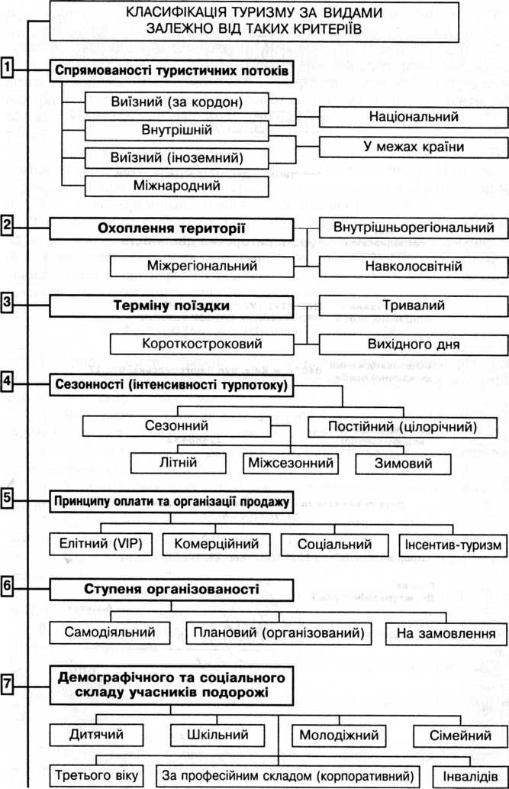

Продовження Додатку А
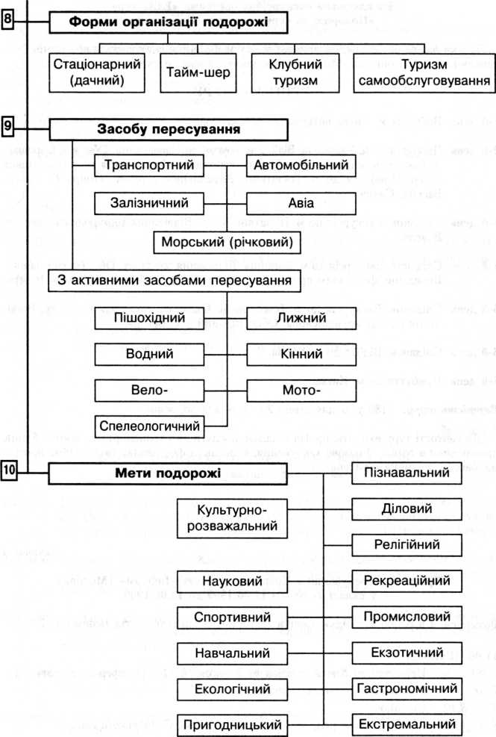
Додаток Б
Загальна кількість місць у колективних засобах розміщування за регіонами у 2018 році [39]
 | Усього | У тому числі в
 |  | готелях та аналогічних засобах розміщування | інших засобах розміщування
Україна | 181242 | 74198 | 107044
Вінницька | 1895 | 1308 | 587
Волинська | 3684 | 1059 | 2625
Дніпропетровська | 11826 | 3784 | 8042
Донецька | 9505 | 1191 | 8314
Житомирська | 995 | 974 | 21
Закарпатська | 3748 | 2877 | 871
Запорізька | 16102 | 1294 | 14808
Івано–Франківська | 6229 | 4369 | 1860
Київська | 9489 | 3964 | 5525
Кіровоградська | 2114 | 1048 | 1066
Луганська | 869 | 518 | 351
Львівська | 13191 | 11450 | 1741
Миколаївська | 12620 | 1468 | 11152
Одеська | 23427 | 6713 | 16714
Полтавська | 3363 | 2292 | 1071
Рівненська | 1557 | 949 | 608
Сумська | 1532 | 759 | 773
Тернопільська | 1267 | 847 | 420
Харківська | 7511 | 3395 | 4116
Херсонська | 19581 | 2201 | 17380
Хмельницька | 2823 | 1568 | 1255
Черкаська | 3978 | 1591 | 2387
Чернівецька | 1325 | 840 | 485
Чернігівська | 1949 | 1167 | 782
м. Київ | 20662 | 16572 | 4090

